

医学信息工程学院本科毕业论文

基于Spring Boot的门诊预约挂号系统
设计与实现

Design and Implementation of an Outpatient Appointment Registration System Based on Spring Boot

专 业：医学信息工程
学 生：李俊熙
指导教师：张艳明 讲师



二O二六年六月

摘 要
随着医院门诊业务量持续增长，传统现场排队挂号方式在高峰时段容易出现等待时间长、号源分配不透明、医患信息衔接不及时等问题。本文围绕门诊预约挂号场景，设计并实现一套基于Spring Boot的门诊预约挂号系统，将用户预约、医师排班展示、药品浏览、订单记录和公告维护等功能纳入统一的B/S应用中。系统后端采用Java和Spring Boot构建业务接口，使用MySQL保存用户、医师、科室、预约挂号、药品、药品订单和公告等持久化数据，并通过分层结构降低页面、业务和数据访问之间的耦合。测试结果表明，系统能够完成门诊预约挂号的主要业务链路，数据库表之间的关联关系清晰，页面交互流程符合小型门诊预约系统的应用需求。
本文主要内容如下：第一章论述研究背景、国内外研究现状、研究内容和论文组织结构；第二章介绍系统开发所涉及的Java、Spring Boot、B/S架构、MySQL和MyBatis-Plus等相关技术；第三章进行系统需求分析，重点说明用户、医师和后台维护端的功能需求以及核心业务流程；第四章进行系统设计，给出系统架构、功能模块、E-R图、数据库逻辑结构和页面结构；第五章说明系统核心功能实现，并结合系统运行截图展示用户端、医师端和后台维护端功能；第六章进行系统测试并分析测试结果，最后给出总结与展望。
关键词：门诊预约挂号；Spring Boot；B/S架构；MySQL；E-R图

Abstract
With the continuous growth of outpatient service volume, traditional on-site registration often causes long waiting time, unclear appointment resource allocation, and delayed information exchange. This thesis designs and implements an outpatient appointment registration system based on Spring Boot. The system integrates user appointment, doctor information display, medicine browsing, order records, and announcement maintenance into a unified B/S application. Java, Spring Boot, MySQL, and MyBatis-Plus are used to build the service layer and data layer. The test results show that the system can complete the main business chain of outpatient appointment registration and meet the application requirements of a small outpatient appointment system.
The main contents of this thesis are as follows. Chapter 1 discusses the research background, status, content, and organization. Chapter 2 introduces Java, Spring Boot, B/S architecture, MySQL, and MyBatis-Plus. Chapter 3 analyzes user, doctor, and background maintenance requirements. Chapter 4 presents system architecture, functional modules, E-R diagrams, database tables, and page structures. Chapter 5 describes the implementation of core functions with system screenshots. Chapter 6 carries out system testing, analyzes the results, and gives the conclusion and prospect.
Keywords: Outpatient Appointment Registration; Spring Boot; B/S Architecture; MySQL; E-R Diagram
目 录
摘 要 I
Abstract II
1 绪论 1
1.1 研究背景 1
1.2 国内外研究现状 1
1.3 研究内容 2
1.4 论文组织结构 2
2 相关技术简介 4
2.1 Java技术 4
2.2 Spring Boot框架 4
2.3 B/S架构 4
2.4 MySQL数据库 4
2.5 MyBatis-Plus持久层技术 5
3 系统需求分析 6
3.1 系统角色与功能需求 6
3.1.1 用户功能需求 8
3.1.2 医师功能需求 8
3.1.3 后台维护功能需求 9
3.2 性能与安全需求 9
3.3 系统核心业务流程分析 9
3.4 本章小结 12
4 系统设计 13
4.1 系统总体架构设计 13
4.2 功能模块设计 13
4.3 数据库概念结构设计 14
4.4 数据库逻辑结构设计 18
4.5 页面结构设计 21
4.6 本章小结 22
5 系统实现 24
5.1 用户端核心功能实现 24
5.2 医师端预约处理实现 28
5.3 后台基础数据维护实现 29
5.4 关键业务逻辑实现 32
5.5 本章小结 35
6 系统测试 37
6.1 测试目标与方法 37
6.2 测试环境 37
6.3 核心功能测试 37
6.4 测试结果分析 38
6.5 本章小结 38
总 结 39
致 谢 40
参考文献 41

1 绪论

1.1 研究背景
门诊挂号是医院服务链路中最先被用户感知的环节。传统现场挂号方式依赖人工窗口和线下排队，在就诊高峰期容易造成候诊区拥挤、用户等待时间增长和医师号源利用不均衡等问题。随着移动终端和Web应用普及，预约挂号逐渐成为改善门诊服务体验的重要方式，用户能够提前查看医师信息、选择合适时间并提交预约，医院也可以根据预约记录组织门诊接诊秩序^{[1]}。
已有门诊应用实践表明，分时段预约、预约签到和统一号源管理能够有效改善门诊排队秩序，使号源分配从单纯窗口处理转向系统化管理^{[2]}。同时，预约挂号系统不仅要提供提交预约的入口，还要保证预约记录、医师信息、科室信息和公告信息之间能够形成一致的数据链路，避免前台页面展示与后台数据维护相互脱节^{[3]}。
从工程实现角度看，小型门诊预约系统通常不需要一次性覆盖大型医院全部业务，而应先围绕预约挂号主流程建立稳定的数据结构和功能边界。本文面向门诊预约挂号场景，采用B/S结构和Spring Boot框架实现系统，将用户、医师、科室、预约挂号、药品订单和公告等对象统一纳入数据库管理，为后续扩展支付、提醒、退号等功能预留基础。

1.2 国内外研究现状
国内医院信息化建设已经从单一窗口业务逐步扩展到线上预约、移动导诊和号源池管理等方向。相关研究和实践显示，预约挂号服务可以降低用户现场等待时间，统一号源池能够减少不同渠道之间的号源割裂，提高门诊号源利用效率^{[4]}。基于Web的医院预约挂号系统则更加重视浏览器端操作便利性、后台数据维护能力和数据库表结构的稳定性^{[5]}。
在国外研究与实践中，在线医生预约系统通常强调用户端预约提交、医师端预约处理、预约状态跟踪和基础信息维护等功能。此类系统并不只是简单的表单提交工具，而是把预约记录作为核心业务数据，并通过医师、科室、用户等基础数据支撑预约流程^{[6]}。
综合来看，门诊预约挂号系统的关键不在于堆叠大量页面，而在于把核心业务流程讲清楚、把数据库中永久保存的数据建模清楚、把预约记录与医师、用户、科室等实体的关系转换为可落地的逻辑表。本文后续章节即围绕这几个重点展开。

1.3 研究内容
本文主要研究并实现一套基于Spring Boot的门诊预约挂号系统。系统采用浏览器访问方式，用户可以查看公告、浏览医师与药品信息、提交预约挂号申请和查看个人相关记录；医师端可以查看与自身相关的预约挂号记录；后台维护端用于维护用户、医师、科室、药品、药品订单和公告等基础数据。
论文内容包括以下几个方面：第一，对门诊预约挂号系统的业务背景、角色功能和核心流程进行分析；第二，说明Java、Spring Boot、B/S结构、MySQL和MyBatis-Plus等技术在系统中的作用；第三，建立系统整体E-R图和分实体E-R图，并将概念模型转换为数据库逻辑结构；第四，对预约挂号、医师预约查看、药品下单和基础数据维护等功能进行实现说明；第五，围绕核心业务链路设计测试用例并分析测试结果。
本文研究技术路线如图1-1所示。整体路线先从门诊预约业务背景和相关技术入手，再完成需求分析、系统设计、功能实现和测试完善，最后形成论文图表与结果说明。
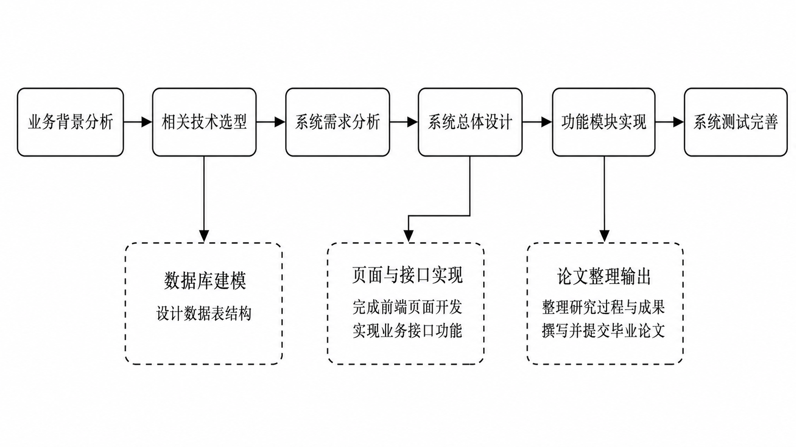
图1-1 技术路线图

1.4 论文组织结构
全文共分为六章。第1章介绍研究背景、国内外研究现状、研究内容和论文结构。第2章介绍系统开发所涉及的Java、Spring Boot、B/S结构、MySQL和MyBatis-Plus等相关技术。第3章对系统需求进行分析，重点说明角色功能、性能需求和用户预约挂号核心流程。第4章进行系统设计，给出系统架构、功能模块、E-R图和数据库逻辑结构。第5章说明系统核心功能实现。第6章进行系统测试，并对测试结果进行总结。最后给出结论、参考文献和致谢。

2 相关技术简介

2.1 Java技术
Java是一种面向对象的程序设计语言，具有跨平台、类型安全、类库丰富和生态成熟等特点。对于门诊预约挂号系统而言，Java适合承担后端业务逻辑处理任务，例如用户信息校验、预约记录生成、药品订单保存和数据查询结果封装等。Java SE文档对语言基础、集合、输入输出和并发等内容提供了系统说明，是后端开发时理解语言特性和运行环境的重要依据^{[7]}。
本文系统后端使用Java组织实体类、控制器、业务服务和数据访问对象。通过实体类描述用户、医师、科室、预约挂号、药品和公告等业务对象，再通过服务层组合不同的数据访问操作，使业务流程和数据库操作之间保持清晰边界。

2.2 Spring Boot框架
Spring Boot是在Spring生态基础上形成的快速开发框架，能够通过自动配置、起步依赖和嵌入式服务器降低Web应用搭建成本。对于本文系统而言，Spring Boot可以快速组织控制层接口、业务层组件和配置文件，使系统开发重点从基础环境搭建转向门诊预约业务本身^{[8]}。
Spring框架提供依赖注入、Web MVC、事务管理等能力。本文利用这些能力将页面请求映射到控制层，再由业务层调用数据访问层完成持久化操作。这样的分层方式能够避免页面代码直接操作数据库，也便于后续对预约规则、订单状态和公告发布逻辑进行维护^{[9]}。

2.3 B/S架构
B/S结构即Browser/Server结构，用户通过浏览器访问系统，主要业务逻辑部署在服务器端。门诊预约挂号系统采用B/S结构后，用户端、医师端和后台维护端都可以通过浏览器完成操作，不需要在不同客户端单独安装复杂程序。
在本文系统中，浏览器端负责展示医师、科室、药品、公告和预约记录等页面，服务器端负责处理请求、校验参数并读写数据库。该结构有利于集中维护业务规则，也便于在局域网或互联网环境下部署系统。

2.4 MySQL数据库
MySQL是常用关系型数据库，支持结构化数据存储、索引、事务和SQL查询。门诊预约挂号系统中的用户、医师、科室、预约挂号、药品、药品订单和公告都属于需要长期保存的业务数据，适合通过关系型数据库进行管理。MySQL 8.4参考手册对数据类型、表结构、索引和事务等内容进行了说明，可为数据库设计提供依据^{[10]}。
本文在数据库设计中坚持从E-R模型到逻辑表的一一转换。用户、医师、科室、预约挂号、药品、药品订单和公告都对应独立逻辑表，实体之间的联系通过外键含义字段或业务关联字段体现，从而保证数据库结构能够支撑系统核心流程。

2.5 MyBatis-Plus持久层技术
MyBatis-Plus是在MyBatis基础上的增强工具，提供常用CRUD封装、条件构造器和实体映射等功能。对于本文系统中大量基础数据维护功能而言，MyBatis-Plus能够减少重复SQL编写，使开发者更多关注预约挂号、订单状态和页面交互等业务逻辑^{[11]}。
系统中每张主要业务表都可以对应一个实体类和Mapper接口。控制层收到请求后调用服务层，服务层再通过Mapper完成新增、查询、修改和删除等操作。为保证数据安全，系统还需要在参数校验、权限边界和输入处理方面遵循Web应用安全基本要求^{[12]}。

3 系统需求分析

3.1 系统角色与功能需求
门诊预约挂号系统围绕用户、医师和后台维护端三类使用对象展开。用户是预约挂号业务的发起者，需要完成账号注册、登录、查看公告、浏览医师信息、选择预约时间、提交预约记录、查看个人预约和浏览药品等操作。用户端需求的重点是流程清晰、信息可见和提交结果明确。
医师端主要面向预约接收与处理场景。医师需要查看自身信息、查看用户提交的预约挂号记录，并根据门诊安排完成预约确认或后续处理。医师端不需要承担系统全部数据维护任务，而应聚焦于与自身接诊相关的预约信息。
后台维护端用于保证系统基础数据稳定，包括用户信息、医师信息、科室信息、药品信息、药品订单、公告信息和预约挂号记录等。移动导诊和线上预约研究表明，前台预约效率依赖后台基础信息的及时维护，因此后台维护端应重点保证数据完整性和查询可用性^{[13]}。
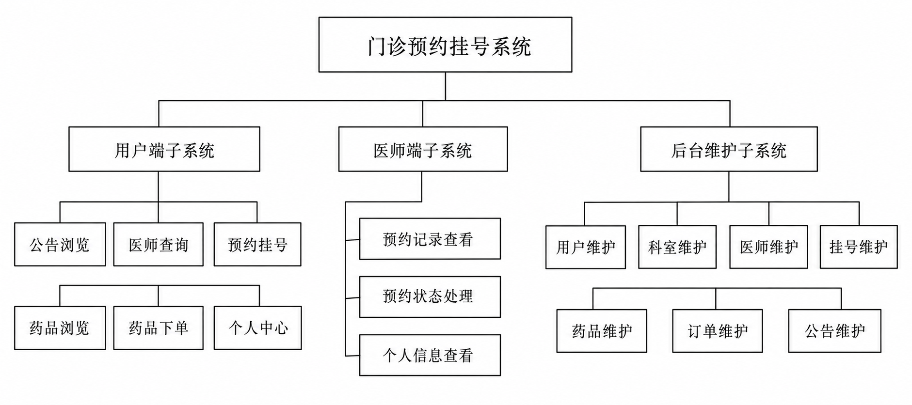
图3-1 系统一级功能结构图
如图3-1所示，系统一级功能分为用户端子系统、医师端子系统和后台维护子系统。三个子系统分别承担业务提交、预约处理和基础数据维护任务，共同支撑门诊预约挂号主流程。
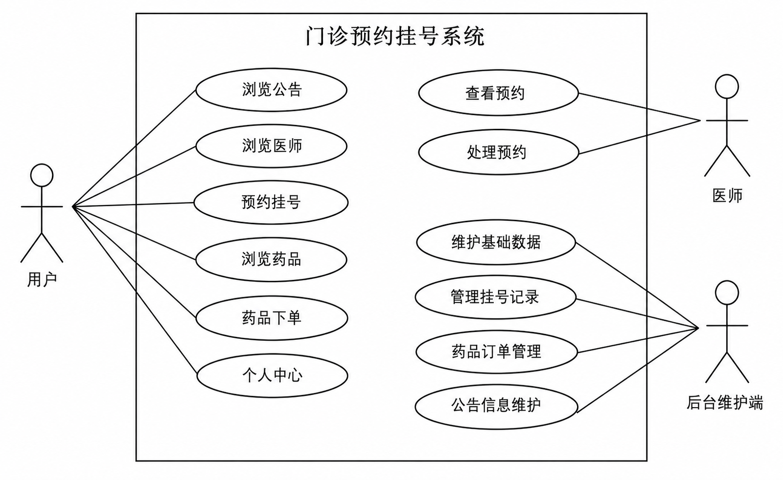
图3-2 系统用例图
如图3-2所示，用户主要完成信息浏览、预约挂号、药品下单和个人中心操作；医师主要完成预约查看与处理；后台维护端主要维护基础数据、公告和订单信息。为了避免总用例图过于概括，本文进一步将用户端、医师端和后台维护端的用例拆分说明。
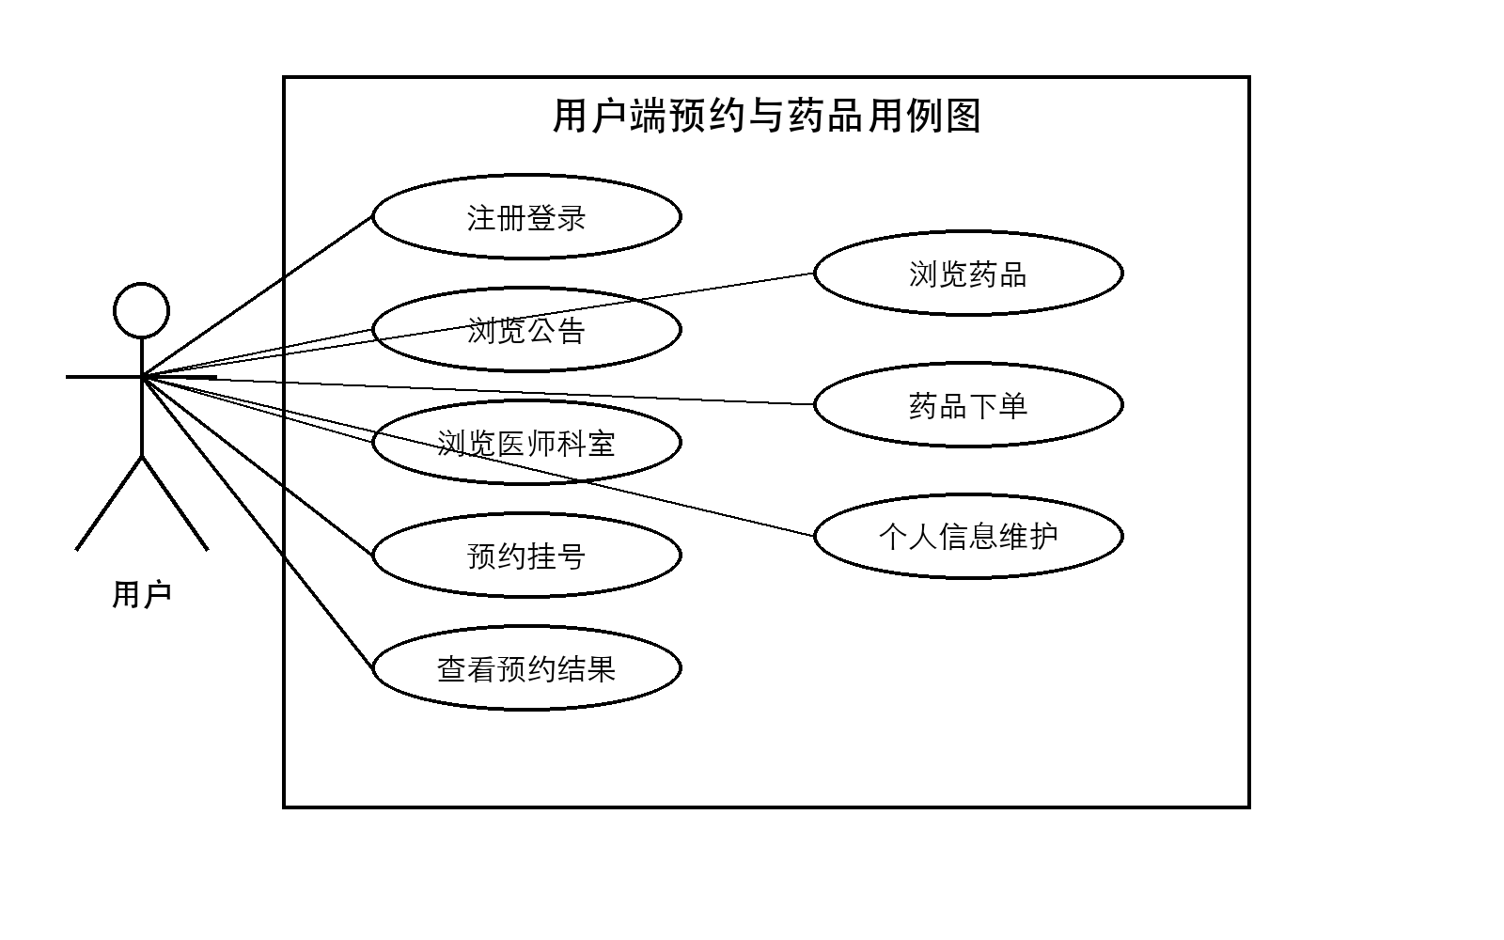
图3-3 用户端预约与药品用例图
图3-3从用户端角度展开系统用例。用户端用例不仅包括注册登录、浏览公告和个人信息维护，还包括浏览医师科室、预约挂号、查看预约结果、浏览药品和药品下单等与业务直接相关的操作。其中预约挂号是系统主用例，药品浏览与下单属于辅助业务用例，两者均需要与用户身份信息建立关联。
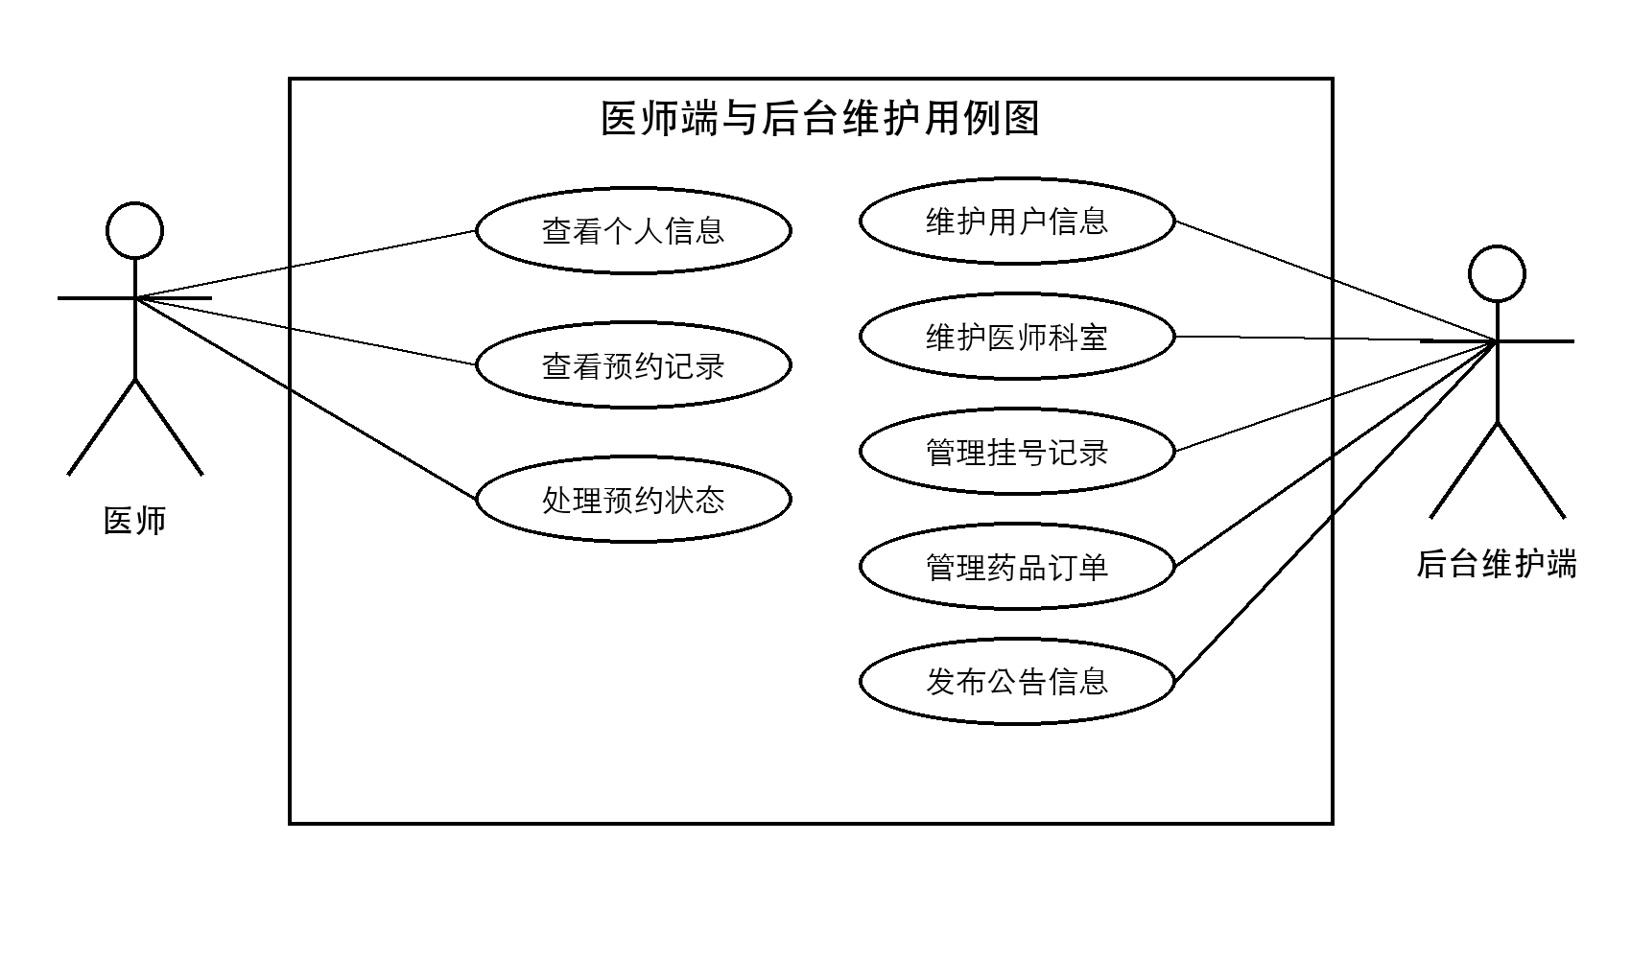
图3-4 医师端与后台维护用例图
图3-4展示医师端和后台维护端的用例边界。医师端主要处理自身预约相关数据，包括查看预约记录和更新预约状态；后台维护端负责维护用户、医师、科室、挂号记录、药品订单和公告信息。这样划分后，系统权限边界更清晰，普通用户不会直接进入后台维护功能，医师端也不会承担与接诊无关的数据管理任务。

3.1.1 用户功能需求
用户端需要提供公告浏览、医师浏览、预约挂号、药品浏览、药品下单和个人信息维护等功能。其中预约挂号是系统核心功能，用户在选择科室和医师后，应能够查看可预约时间，提交预约信息，并在提交后得到明确的预约状态反馈。
药品浏览与下单功能属于系统辅助业务。用户可以查看药品名称、类型、价格、库存和图片等信息，并生成药品订单记录。订单记录与用户和药品实体发生关联，属于数据库中需要永久保存的数据。

3.1.2 医师功能需求
医师端需要查看个人接诊相关预约记录，包括预约用户、预约时间、预约状态和备注等信息。由于医师是预约挂号实体的重要关联对象，系统应保证预约记录中保存医师编号或医师关联字段，以便医师端能够筛选自身相关数据。
医师端页面应避免混入与接诊无关的复杂维护功能，核心目标是让医师快速了解预约情况。分时段预约和门诊排队管理研究说明，医师侧及时掌握预约信息能够提升门诊接诊组织效率^{[14]}。

3.1.3 后台维护功能需求
后台维护端负责对系统基础数据进行集中维护，包括科室、医师、用户、预约挂号、药品、药品订单和公告等。后台维护功能不是E-R图中的实体，而是对数据库中持久化数据的管理入口，因此在后续E-R图设计中只画数据库永久保存的数据对象。
为了保证前台预约链路稳定，后台维护端应支持基础数据的新增、查询、修改和删除，并在关键字段上进行必要校验。例如医师记录需要包含所属科室和挂号费用，预约记录需要包含用户、医师、预约时间和预约状态，药品订单需要包含用户、药品、订单状态和订单金额。

3.2 性能与安全需求
系统面向小型门诊预约场景，性能目标主要体现在页面响应及时、预约提交稳定和数据库查询可控。普通列表查询应在可接受时间内返回结果，预约提交时应避免重复提交和关键字段缺失，医师端查询预约记录时应能够按照医师、时间或状态进行筛选。
安全方面，系统需要对用户输入进行校验，避免非法参数直接进入数据库操作；对不同端的功能入口进行区分，避免普通用户访问后台维护功能；对密码等敏感字段进行必要保护；对预约、订单等关键业务记录保留创建时间和状态字段。通过质量改进方法提升预约挂号率的实践表明，流程规范与数据记录完整性会直接影响系统使用效果^{[15]}。

3.3 系统核心业务流程分析
系统流程分析应围绕自身核心功能展开，而不宜只描述各类系统都相似的登录流程。本文将预约挂号、医师端预约处理和药品订单生成三个典型业务流程作为核心场景进行说明，重点体现用户选择科室与医师、系统校验号源、医师处理预约以及药品下单等环节。
从需求角度看，这三个流程都可以分为前台信息选择、业务服务校验和结果反馈三个阶段。前台信息选择要求用户能够清楚看到科室、医师、药品和预约时间；业务服务校验要求系统能够判断提交信息是否完整、号源或库存是否可用；结果反馈要求用户、医师和后台维护端都能围绕同一条记录进行查询和处理。
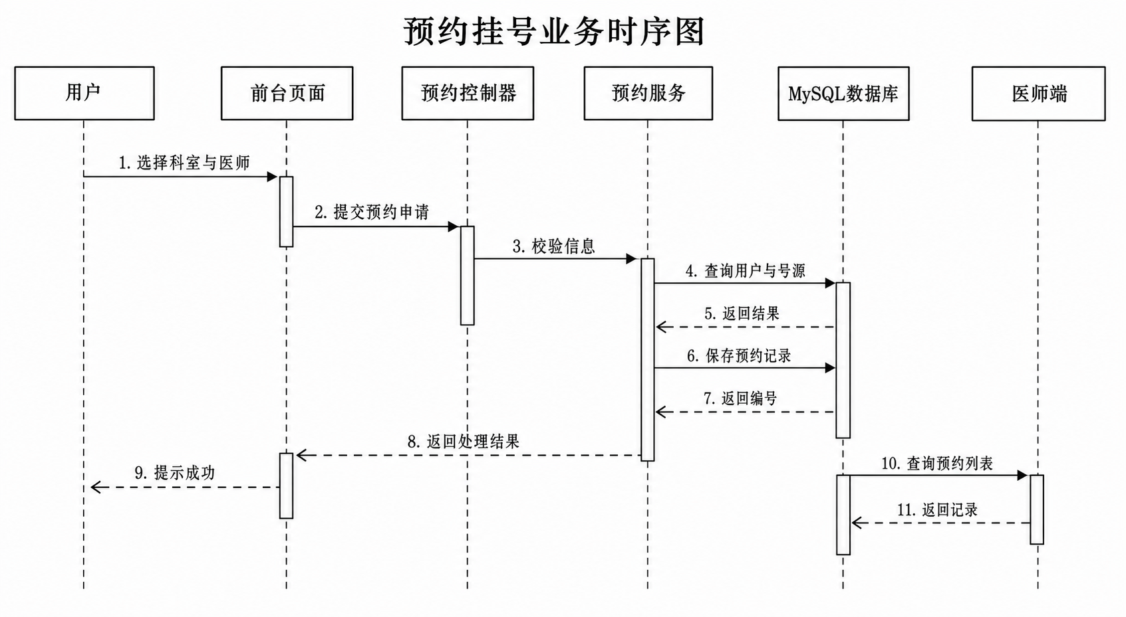
图3-5 预约挂号业务时序图
如图3-5所示，用户首先在前台页面选择科室和医师，再向预约控制器提交预约申请。控制器接收请求后调用预约服务，预约服务负责校验用户、医师和时间信息，并通过MySQL数据库查询医师号源状态。当校验通过后，系统写入预约挂号记录并返回预约编号，前台页面向用户提示预约成功。医师端随后可以按照医师身份查询个人预约列表，从而完成预约记录从用户提交到医师查看的闭环。
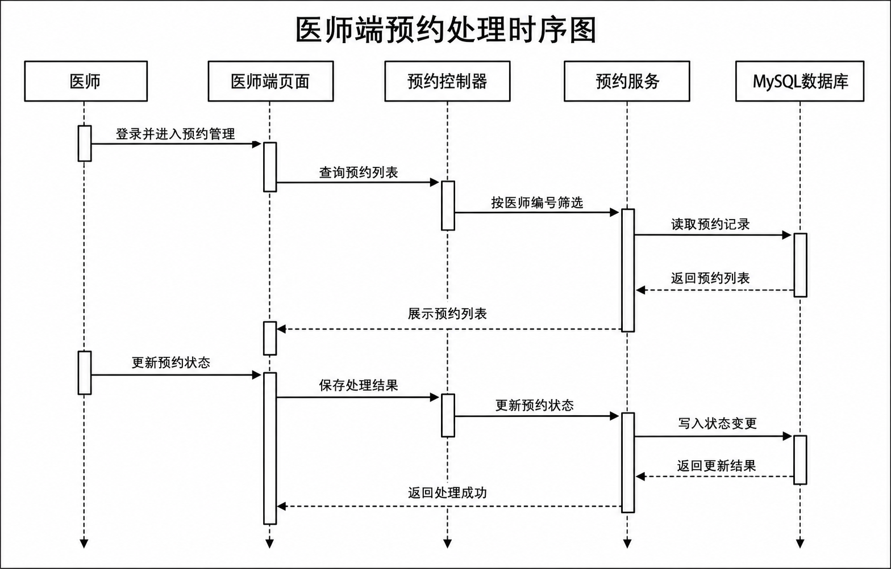
图3-6 医师端预约处理时序图
如图3-6所示，医师登录后进入预约管理页面，系统先按医师编号查询待处理预约列表，再把记录展示给医师查看。医师在页面上对预约状态进行更新后，控制器将处理结果写入预约服务并最终保存到数据库，从而实现医师端对预约记录的确认、处理和状态回写。该流程说明医师端不仅需要读取数据，还需要对预约状态进行持续维护。
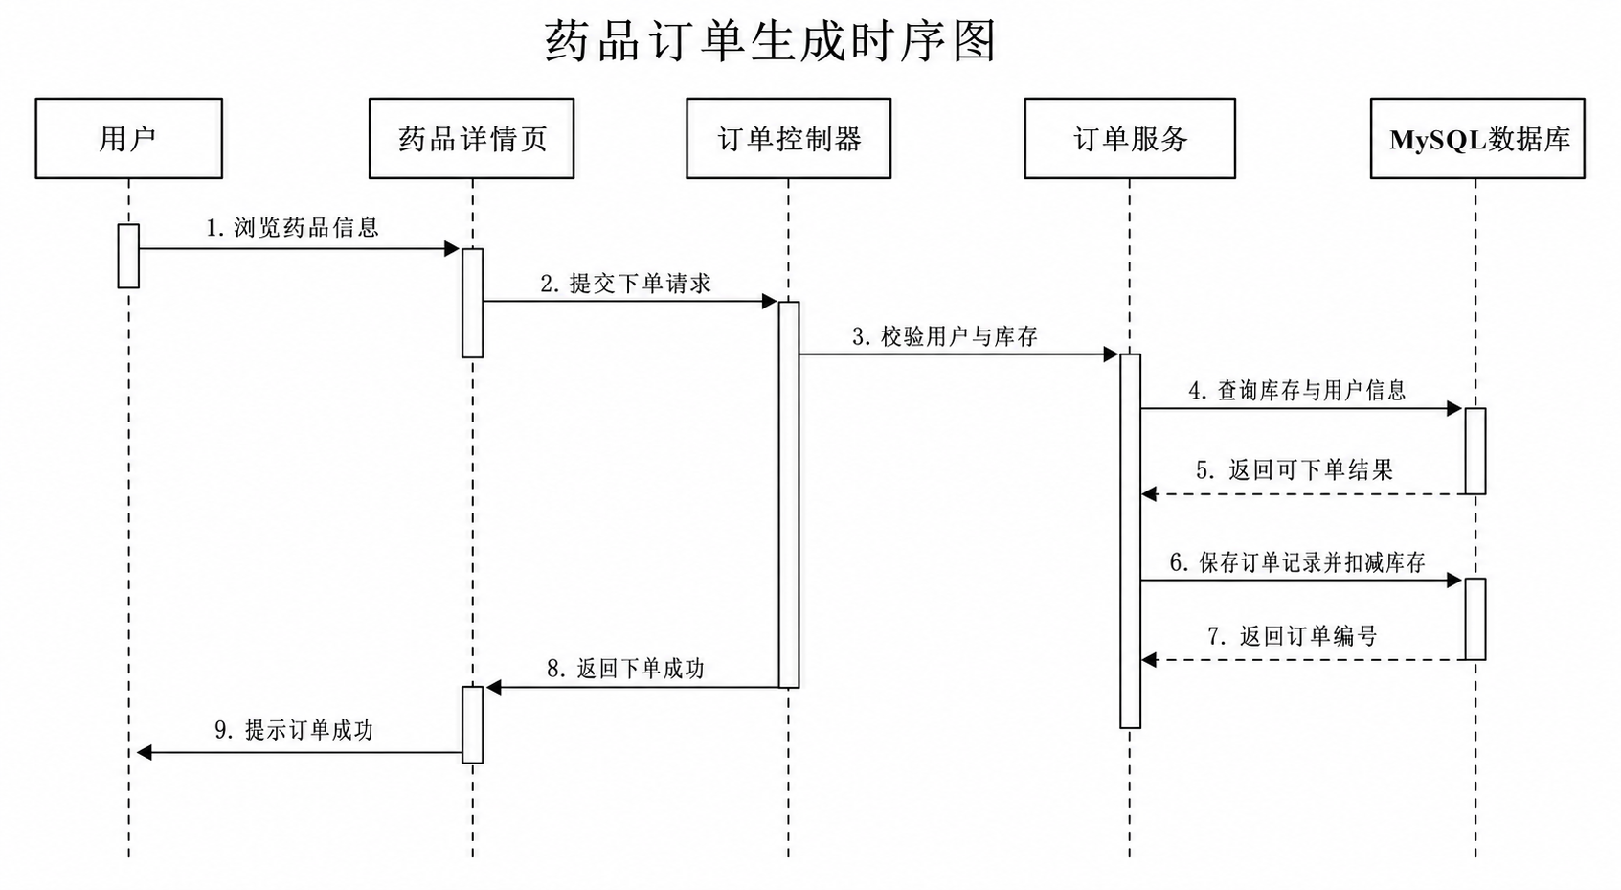
图3-7 药品订单生成时序图
如图3-7所示，用户在药品详情页浏览药品信息并提交下单请求后，订单控制器会先校验用户身份和库存情况，再调用订单服务查询库存与用户信息。当校验通过后，系统保存订单记录并同步扣减库存，随后返回订单编号和下单成功提示。该流程说明药品订单虽然属于辅助业务，但同样需要保证用户、药品和库存之间的数据关联完整。
通过以上三个时序图可以看出，预约挂号、医师处理预约和药品订单生成都不是简单页面跳转，而是涉及前台页面、控制器、业务服务和数据库之间的连续交互。该交互关系也说明后续数据库设计中必须保留用户编号、医师编号、预约时间、预约状态、药品编号、订单状态和库存等字段，否则系统无法准确完成预约处理、订单生成和状态查询。

3.4 本章小结
本章从角色功能、性能安全和核心流程三个方面分析了门诊预约挂号系统需求。后续系统设计将以这些需求为依据，进一步给出系统架构、功能模块、E-R图、页面结构和数据库逻辑结构。

4 系统设计

4.1 系统总体架构设计
系统采用B/S架构，整体分为浏览器页面层、业务服务层和数据持久层。浏览器页面层负责展示公告、医师、科室、预约、药品和订单等信息；业务服务层由Spring Boot应用承担，负责处理页面请求、执行业务校验和组织响应数据；数据持久层使用MySQL保存系统核心记录，并通过MyBatis-Plus完成对象与表之间的映射。
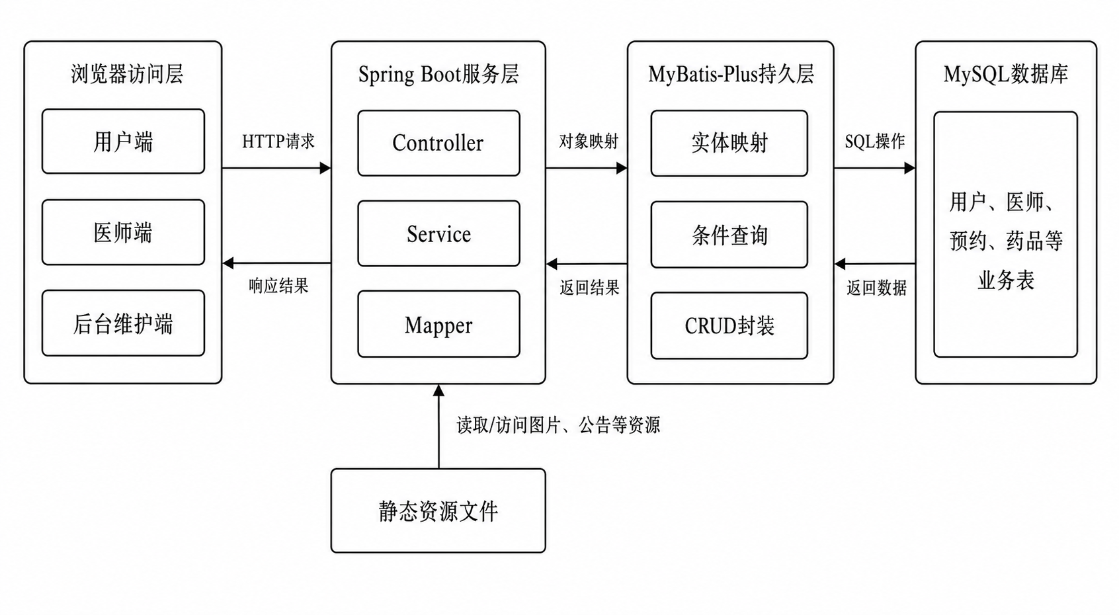
图4-1 系统运行部署示意图
如图4-1所示，浏览器访问层统一承载用户端、医师端和后台维护端页面请求；Spring Boot服务层负责控制器、业务服务和数据访问对象的组织；MyBatis-Plus持久层负责实体映射和CRUD封装；MySQL数据库保存用户、医师、预约和药品等业务表。
同类Spring Boot Web系统通常采用控制器、服务类和数据访问对象分层组织代码，这种结构能够降低页面请求与数据库操作之间的耦合^{[16]}。本文系统也采用类似分层思路，使预约挂号、医师查看预约、药品订单和公告维护等功能能够在统一框架下运行。

4.2 功能模块设计
系统功能模块设计应围绕业务功能划分，而不是简单按照用户身份分组。结合门诊预约挂号系统的业务边界，本文将系统划分为注册登录模块、公告信息模块、医师科室模块、预约挂号模块、药品订单模块和系统维护模块。这样的划分能够突出预约挂号主线，也能把公告、药品和后台维护等辅助功能放入对应业务链路中。
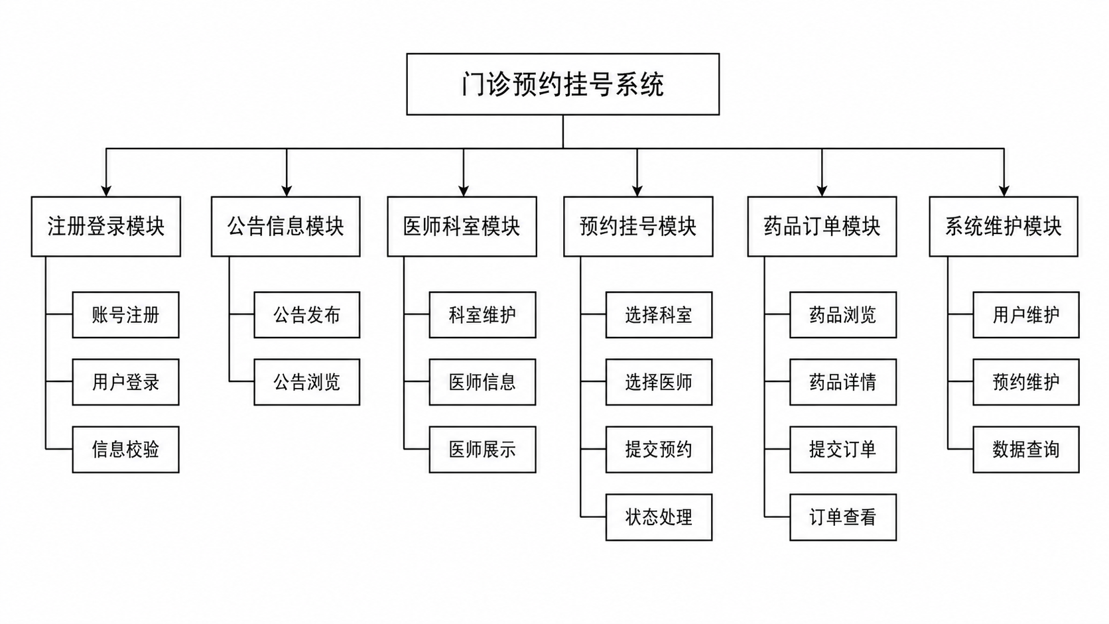
图4-2 系统功能模块图
如图4-2所示，注册登录模块负责账号注册、用户登录和信息校验；公告信息模块负责公告发布与浏览；医师科室模块负责科室维护、医师信息维护和前台医师展示；预约挂号模块负责选择科室、选择医师、提交预约和状态处理；药品订单模块负责药品浏览、药品详情、提交订单和订单查看；系统维护模块负责用户维护、预约维护和数据查询。
在功能模块设计中，本文将预约挂号作为主业务链路，将药品订单和公告作为辅助业务链路。这样既能够覆盖当前系统已有页面，又避免把未实现的大型医院业务强行写入论文。基于Spring Boot的信息服务系统实践说明，模块划分应与真实功能和数据边界保持一致^{[17]}。

4.3 数据库概念结构设计
数据库概念结构设计用于描述系统中需要永久保存的数据对象及其联系。根据系统需求，本文确定用户、医师、科室、预约挂号、药品、药品订单和公告七类实体。查询、修改、登录等操作不属于数据库中长期保存的数据对象，因此不画入E-R图；后台维护端也只是功能入口，不作为实体放入E-R图。
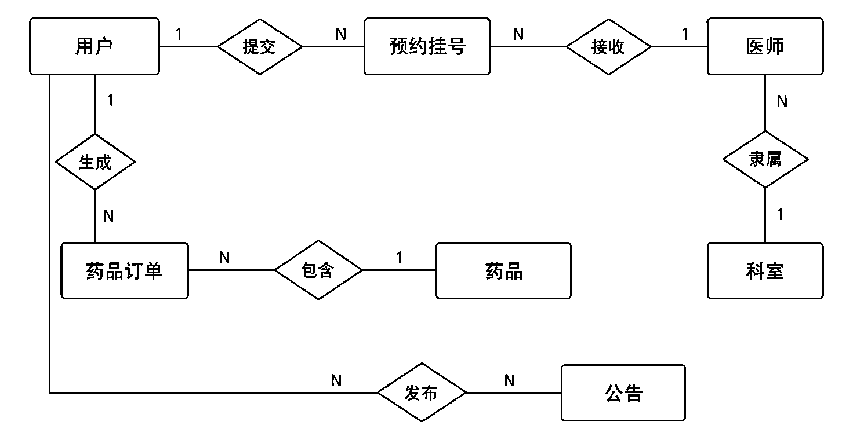
图4-3 系统整体E-R图
如图4-3所示，用户与预约挂号之间是一对多关系，一个用户可以提交多条预约挂号记录；医师与预约挂号之间是一对多关系；科室与医师之间是一对多关系；用户与药品订单之间是一对多关系；药品订单与药品之间通过订单记录形成关联；公告作为独立持久化实体面向用户展示。
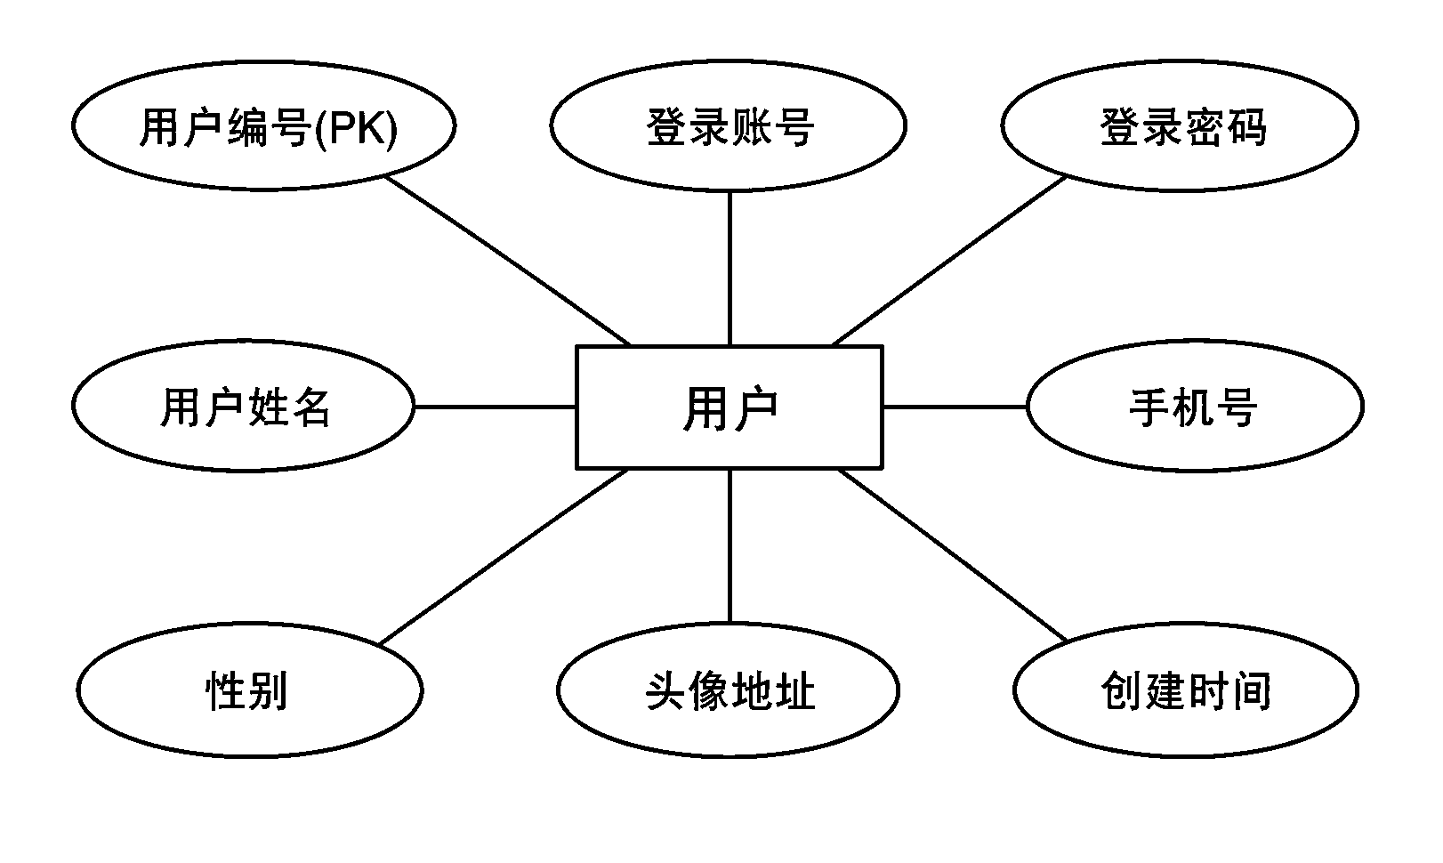
图4-4 用户信息实体E-R图
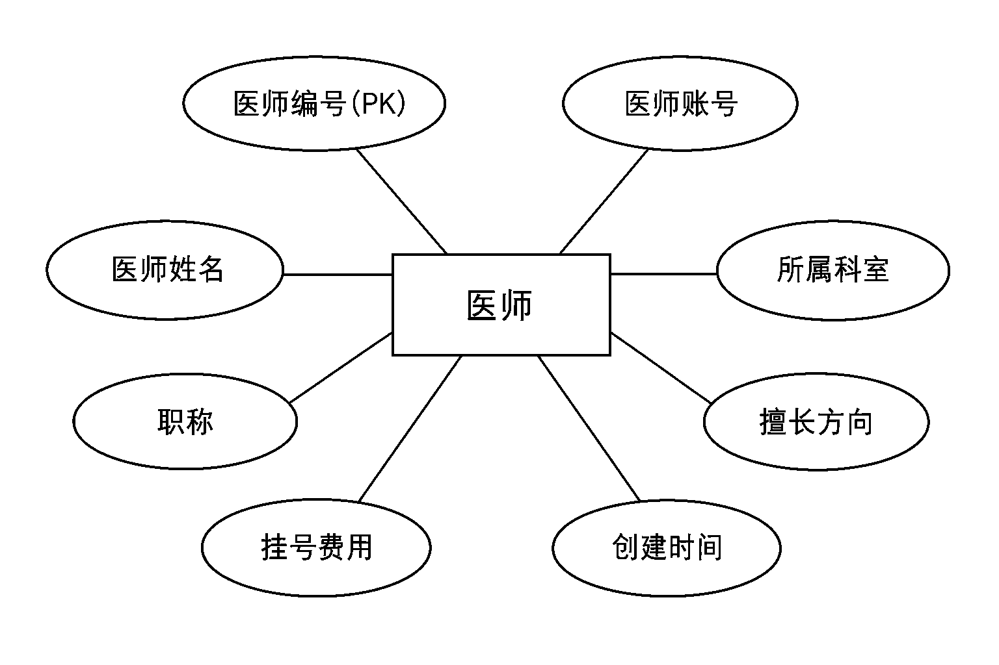
图4-5 医师信息实体E-R图
图4-4和图4-5分别展示用户实体和医师实体的主要属性。用户实体保存登录账号、密码、姓名、手机号、性别和头像等信息；医师实体保存医师编号、所属科室、职称、擅长方向和挂号费用等信息。
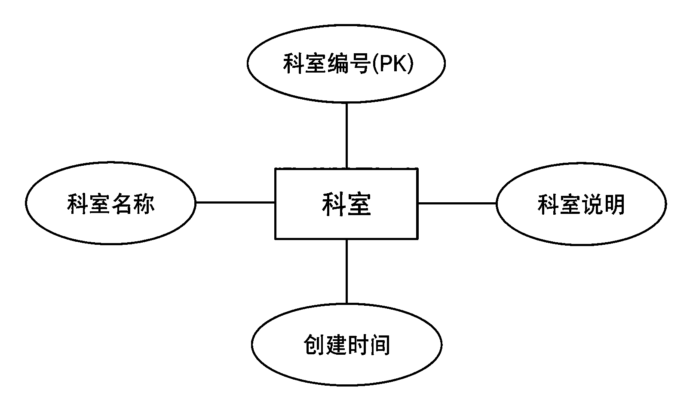
图4-6 科室信息实体E-R图
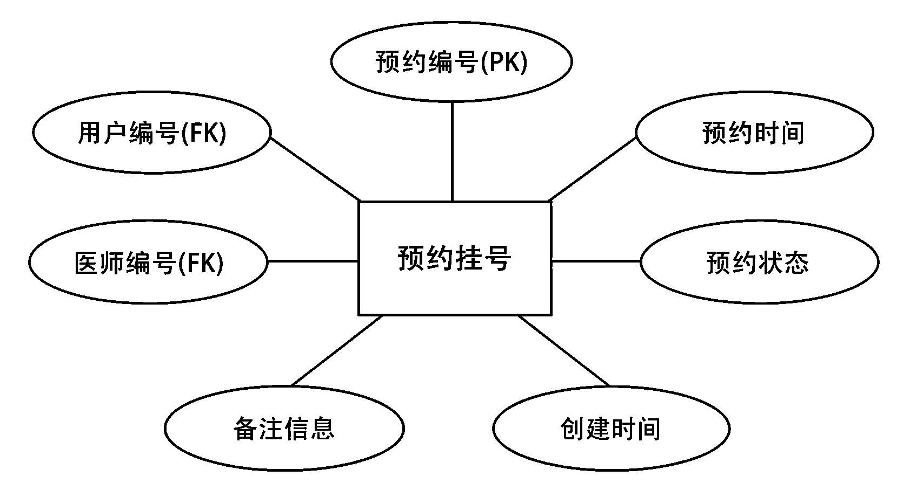
图4-7 预约挂号信息实体E-R图
图4-6展示科室实体属性，图4-7展示预约挂号实体属性。预约挂号记录是系统最核心的业务记录，需要同时关联用户和医师，并保存预约时间、预约状态、备注和创建时间。
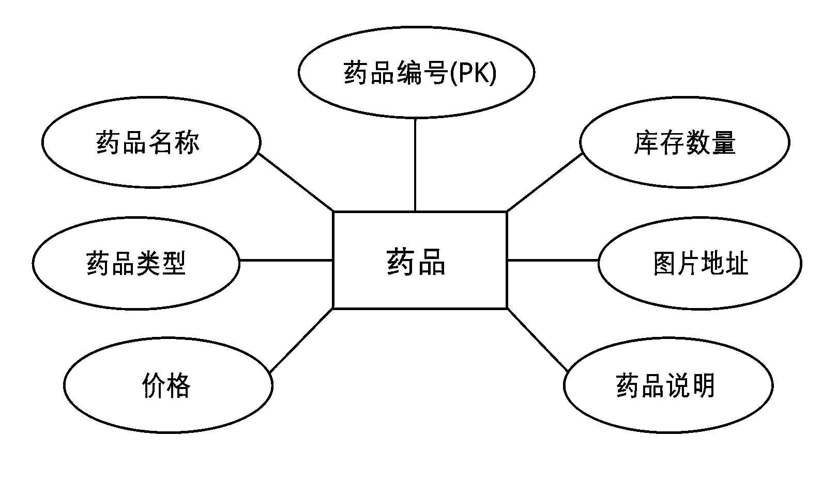
图4-8 药品信息实体E-R图
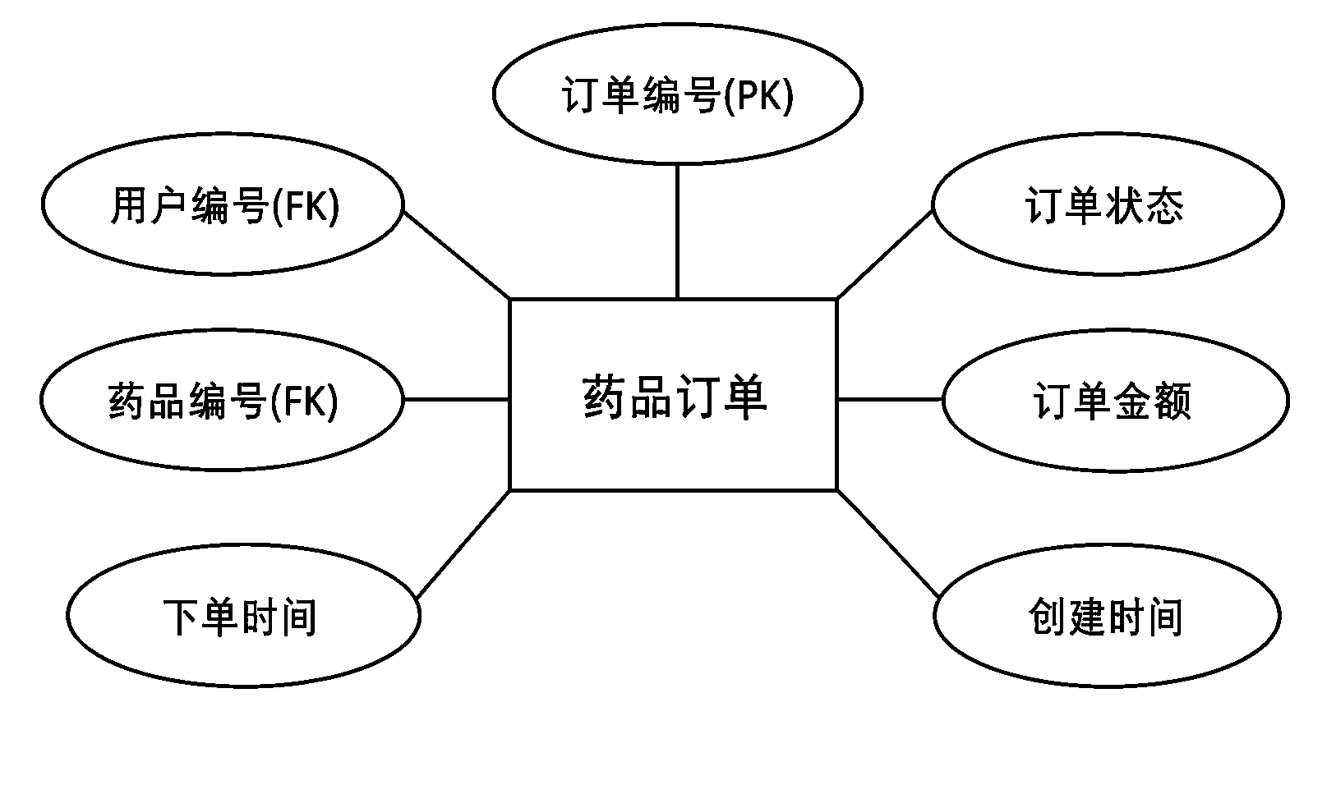
图4-9 药品订单信息实体E-R图
图4-8和图4-9展示药品与药品订单实体。药品实体保存名称、类型、价格、库存和说明等信息，药品订单实体保存用户、药品、下单时间、订单状态和订单金额等信息。
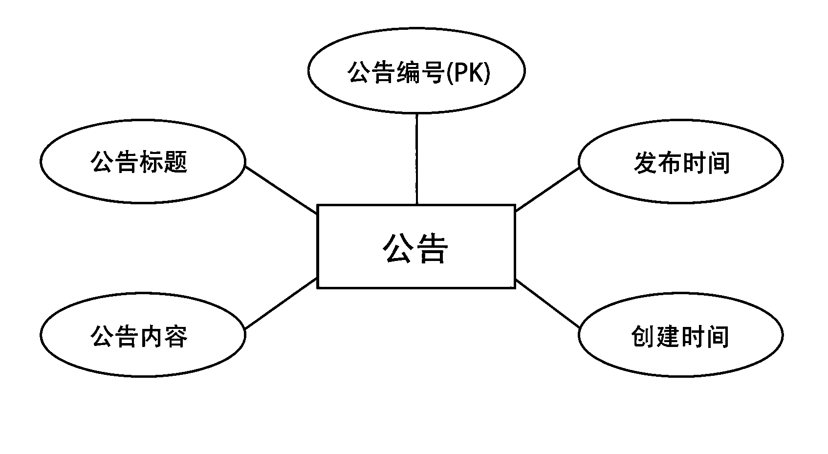
图4-10 公告信息实体E-R图
图4-10展示公告实体属性。公告信息由后台维护端发布，用户端读取公告标题、内容和发布时间等字段进行展示。Spring Boot与前端框架结合的管理系统研究也强调，页面模块设计需要落回稳定的数据表结构^{[18]}。

4.4 数据库逻辑结构设计
根据系统整体E-R图，本文将七类实体和主要联系转换为数据库逻辑结构。转换过程中保证每个实体均有对应数据表，实体之间的联系通过关联字段表示，避免出现整体E-R图中有实体而逻辑结构中缺表的情况。考虑到本文系统规模较小，暂不引入消息队列等额外中间件，预约记录和订单记录直接写入关系数据库即可满足当前业务需求^{[19]}。
数据库逻辑结构通过用户表、科室表、医师表、预约挂号表、药品表、药品订单表和公告表的字段设计来体现。用户表与预约挂号表、药品订单表形成一对多关系；科室表与医师表形成一对多关系；医师表与预约挂号表形成一对多关系；药品表与药品订单表形成一对多关系。整体转换关系与前文E-R图保持一致，确保概念结构能够落到实际数据库表字段。
表4-1 用户表
字段名 | 类型 | 约束 | 说明
id | bigint | 主键 | 用户编号
username | varchar(64) | 非空 | 登录账号
password | varchar(128) | 非空 | 登录密码或加密后的密码
real_name | varchar(64) | 非空 | 用户姓名
phone | varchar(32) | 可空 | 手机号
gender | varchar(16) | 可空 | 性别
avatar | varchar(255) | 可空 | 头像地址
create_time | datetime | 非空 | 创建时间
表4-1用于保存前台用户的基础资料和登录信息。其中id作为用户表主键，username和password用于登录校验，real_name、phone、gender和avatar用于个人中心展示，create_time记录用户数据生成时间。
表4-2 科室表
字段名 | 类型 | 约束 | 说明
id | bigint | 主键 | 科室编号
department_name | varchar(64) | 非空 | 科室名称
description | varchar(255) | 可空 | 科室说明
create_time | datetime | 非空 | 创建时间
表4-2用于保存医院科室信息。科室表结构相对简单，主要提供科室编号、科室名称和科室说明字段，医师表通过department_id与科室表形成关联，便于前台按科室筛选医师。
表4-3 医师表
字段名 | 类型 | 约束 | 说明
id | bigint | 主键 | 医师编号
doctor_name | varchar(64) | 非空 | 医师姓名
account | varchar(64) | 非空 | 医师登录账号
department_id | bigint | 外键含义 | 所属科室编号
title | varchar(64) | 可空 | 职称
specialty | varchar(255) | 可空 | 擅长方向
register_fee | decimal(10,2) | 非空 | 挂号费用
create_time | datetime | 非空 | 创建时间
表4-3用于保存医师端账号和前台展示所需资料。doctor_name、title、specialty和register_fee直接服务于用户选择医师和提交预约，department_id用于关联科室信息，保证医师展示与科室分类一致。
表4-4 预约挂号表
字段名 | 类型 | 约束 | 说明
id | bigint | 主键 | 预约编号
user_id | bigint | 外键含义 | 预约用户编号
doctor_id | bigint | 外键含义 | 接诊医师编号
appointment_time | datetime | 非空 | 预约时间
status | varchar(32) | 非空 | 预约状态
remark | varchar(255) | 可空 | 备注信息
create_time | datetime | 非空 | 创建时间
表4-4是系统业务主表之一，用于记录用户预约挂号过程。user_id和doctor_id分别关联用户与医师，appointment_time记录预约时间，status用于区分待处理、已处理等业务状态，remark用于保存补充说明。
表4-5 药品表
字段名 | 类型 | 约束 | 说明
id | bigint | 主键 | 药品编号
medicine_name | varchar(128) | 非空 | 药品名称
medicine_type | varchar(64) | 可空 | 药品类型
price | decimal(10,2) | 非空 | 价格
stock | int | 非空 | 库存数量
image | varchar(255) | 可空 | 药品图片地址
description | varchar(255) | 可空 | 药品说明
表4-5用于保存药品展示与下单所需数据。medicine_name、medicine_type、price和stock用于前台列表展示和库存判断，image和description用于药品详情页展示。
表4-6 药品订单表
字段名 | 类型 | 约束 | 说明
id | bigint | 主键 | 订单编号
user_id | bigint | 外键含义 | 下单用户编号
medicine_id | bigint | 外键含义 | 药品编号
order_time | datetime | 非空 | 下单时间
order_status | varchar(32) | 非空 | 订单状态
amount | decimal(10,2) | 非空 | 订单金额
create_time | datetime | 非空 | 创建时间
表4-6用于保存药品下单记录。user_id表示下单用户，medicine_id表示订单关联药品，order_time、order_status和amount用于记录订单生成时间、处理状态和订单金额。
表4-7 公告表
字段名 | 类型 | 约束 | 说明
id | bigint | 主键 | 公告编号
title | varchar(128) | 非空 | 公告标题
content | text | 非空 | 公告内容
publish_time | datetime | 非空 | 发布时间
create_time | datetime | 非空 | 创建时间
表4-7用于保存系统公告信息。后台维护端录入公告标题、公告内容和发布时间后，用户端首页或公告页面读取对应字段进行展示，从而实现医院通知与系统提示信息的统一维护。

4.5 页面结构设计
页面结构设计需要与功能模块保持一致。前台页面强调用户浏览和业务入口，后台维护页面强调列表、筛选、编辑和状态维护。本文将前台门户与后台维护工作区分别进行设计说明。
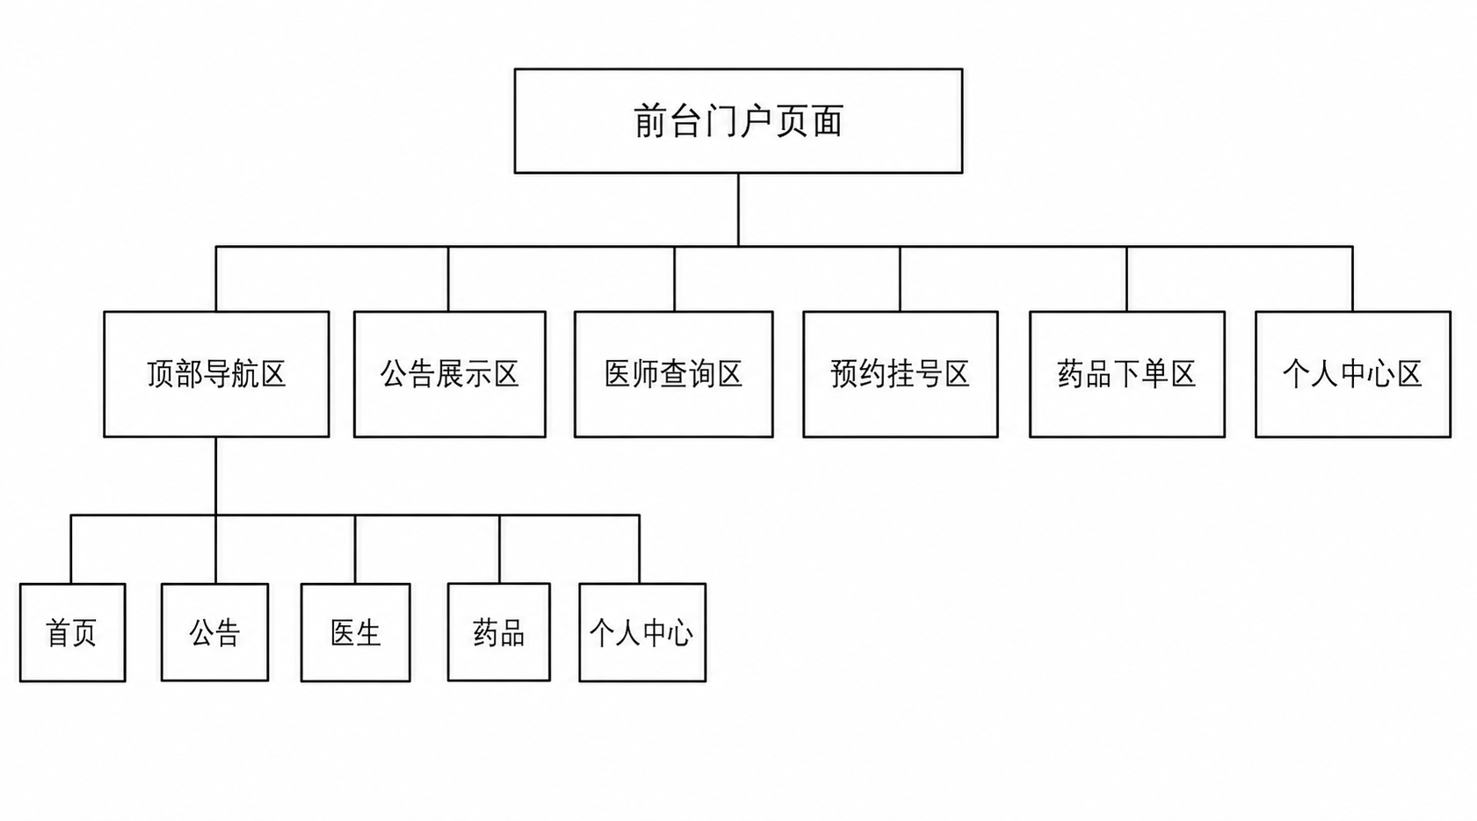
图4-11 前台门户页面设计图
如图4-11所示，前台门户页面保留首页、公告、医生、药品和个人中心等导航入口，中部展示公告与系统入口，下方集中放置预约挂号、医师查询和药品下单等常用功能。
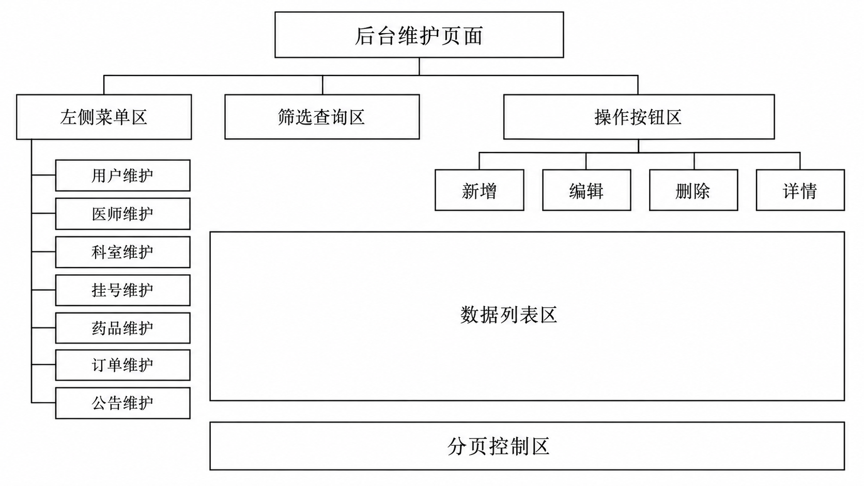
图4-12 后台维护页面设计图
如图4-12所示，后台维护页面采用左侧菜单和右侧列表式工作区。左侧菜单负责切换用户、医师、科室、挂号、药品、订单和公告等维护模块，右侧区域负责筛选查询、数据展示和编辑删除操作。

4.6 本章小结
本章完成了系统总体架构、功能模块、E-R图、数据库逻辑结构和页面结构设计。数据库设计严格围绕永久保存的数据展开，整体E-R图中的实体均转换为逻辑表，并通过关联字段体现实体之间的业务联系，为后续功能实现奠定基础。

5 系统实现

5.1 用户端核心功能实现
用户端是门诊预约挂号系统的主要入口。用户登录后可以浏览公告、查看医师信息、提交预约挂号申请、查看个人预约记录以及浏览药品信息。系统在页面层展示科室、医师、预约时间和挂号费用等信息，在服务层完成参数校验和预约记录生成，在数据访问层将记录写入预约挂号表。
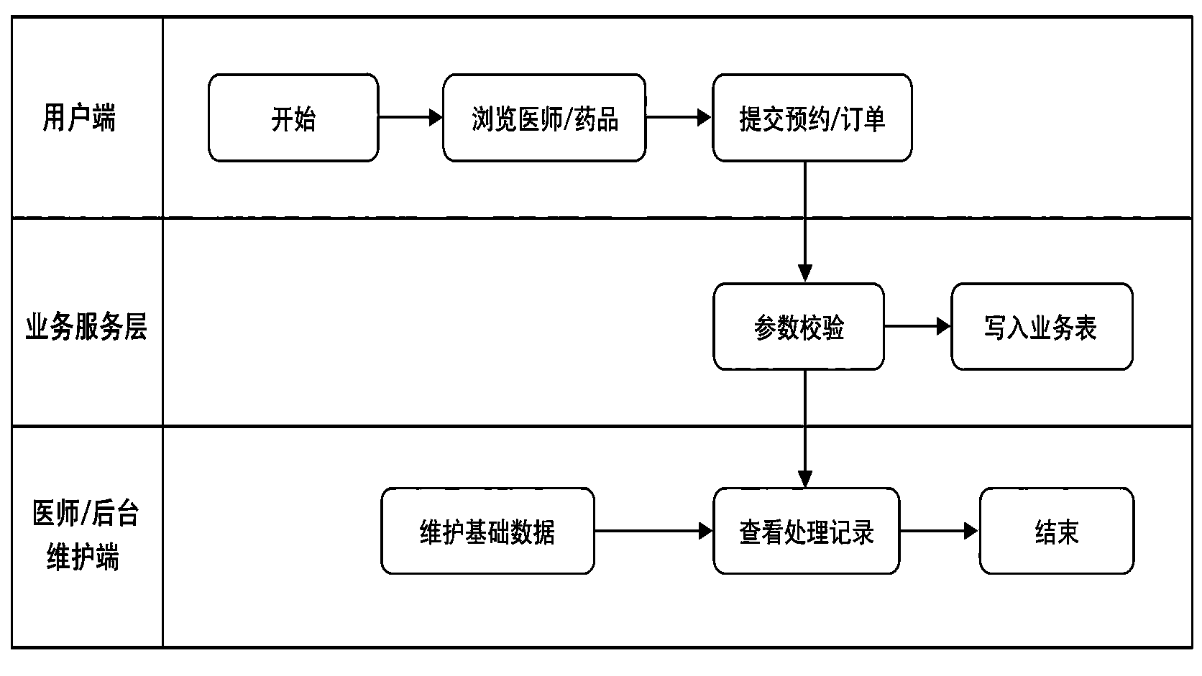
图5-1 系统业务运行流程图
如图5-1所示，用户端提交预约或订单请求后，业务服务层完成参数校验并写入业务表；医师端和后台维护端读取这些记录并进行处理，从而形成完整业务闭环。

图5-2 系统前台主界面图
如图5-2所示，前台首页将公告信息、药品入口、医师入口和个人中心放在同一导航区域内。用户进入系统后可以从首页直接跳转到医师列表或药品页面，页面布局与系统预约挂号、药品浏览和公告查看的核心功能保持对应。
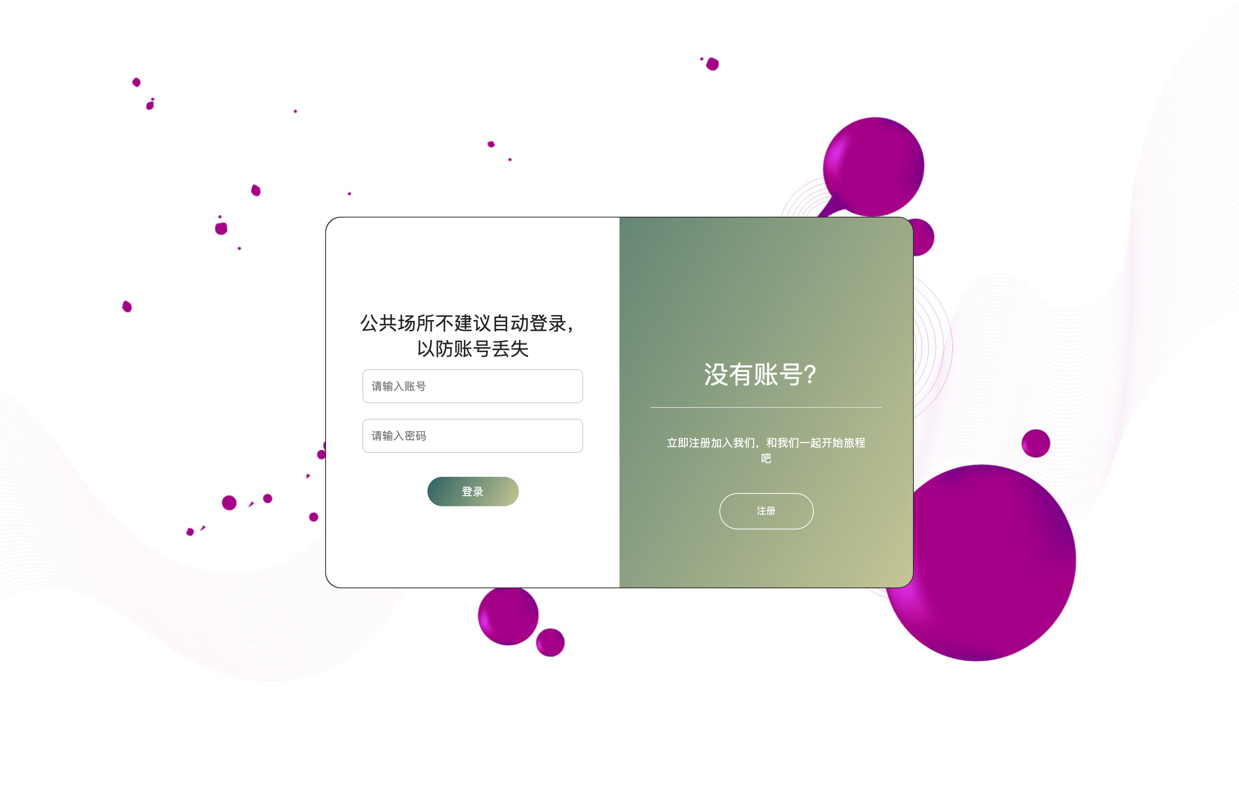
图5-3 用户登录界面图
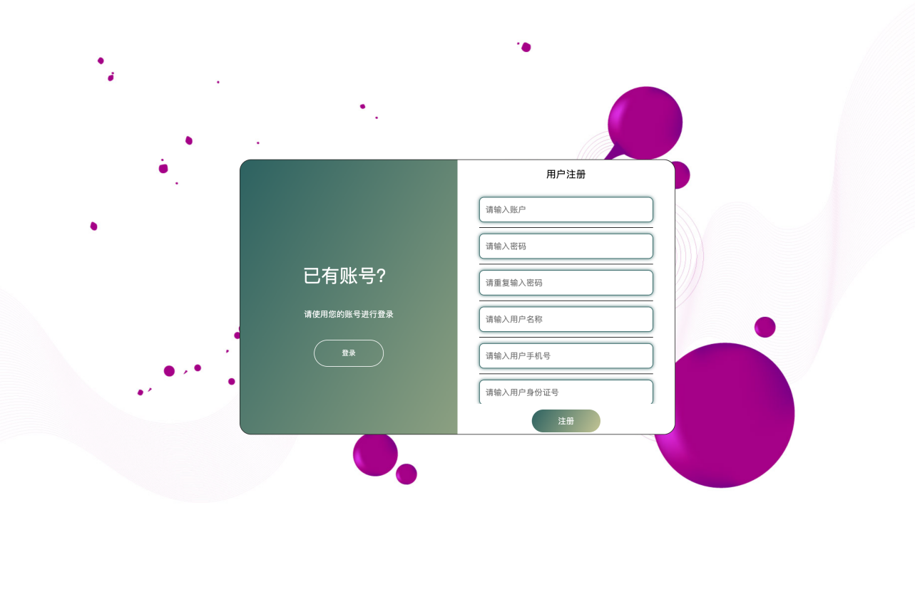
图5-4 用户注册界面图
图5-3和图5-4分别展示用户登录与注册页面。登录页面负责账号和密码校验，注册页面负责收集账号、密码、姓名和联系方式等基础信息。用户注册成功后，系统将用户信息保存到用户表，为后续预约挂号和药品下单提供身份关联。
预约挂号实现过程主要包括三步：第一，用户从科室或医师列表进入预约页面；第二，系统根据医师编号、预约时间和当前号源状态进行校验；第三，校验通过后保存预约挂号记录，并将预约状态初始化为待确认或已预约。智慧医疗预约系统研究表明，预约系统的核心价值在于让用户能够提前完成医生选择和预约记录提交^{[20]}。
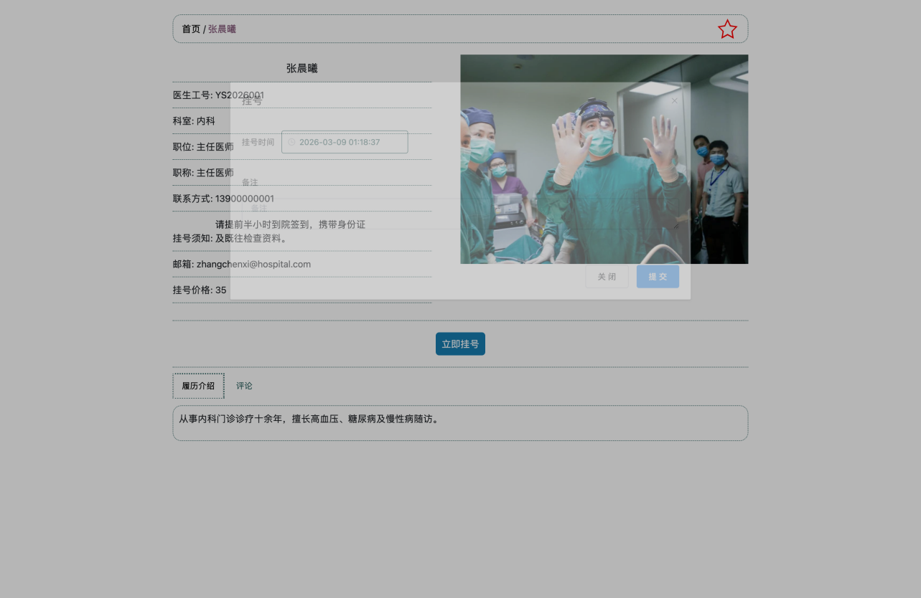
图5-5 医师详情与预约挂号界面图
如图5-5所示，医师详情页展示医师姓名、科室、职称、联系方式、挂号价格和挂号入口。用户在该页面选择预约时间并提交后，系统将预约信息写入预约挂号表，医师端和后台维护端均可根据该记录进行查看。
药品浏览与下单功能作为辅助模块实现。用户在药品列表查看药品名称、类型、价格、库存和图片后，可以提交订单。订单生成时系统保存用户编号、药品编号、下单时间、订单状态和订单金额，使用户行为能够对应数据库中的药品订单记录。
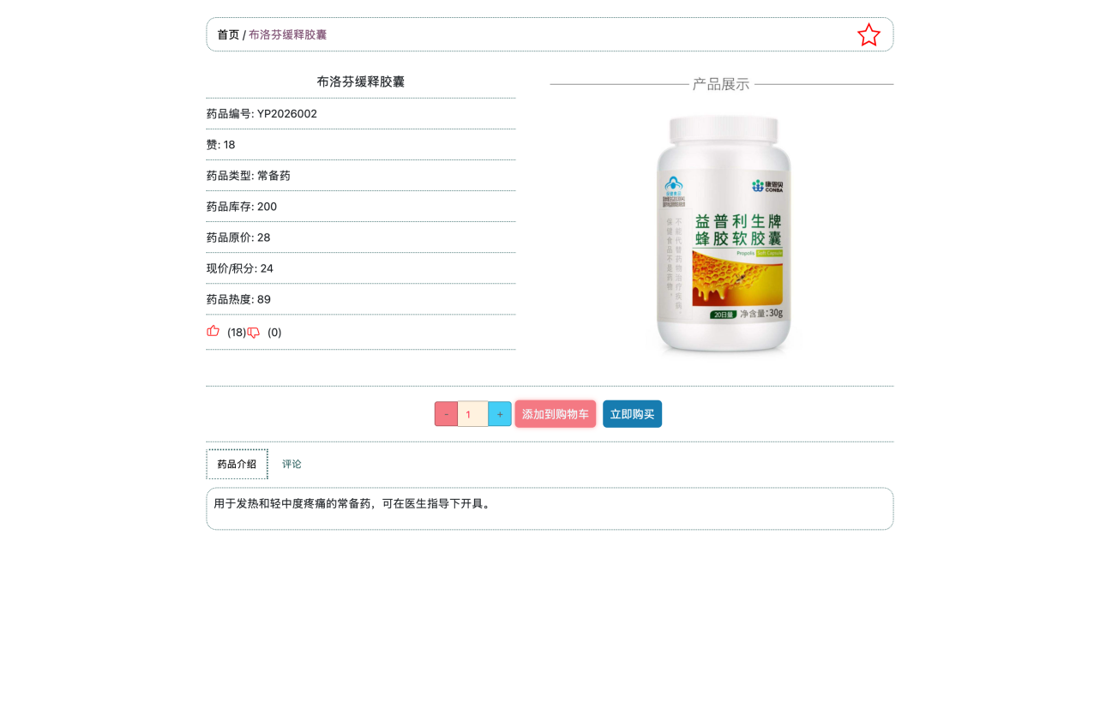
图5-6 药品详情界面图
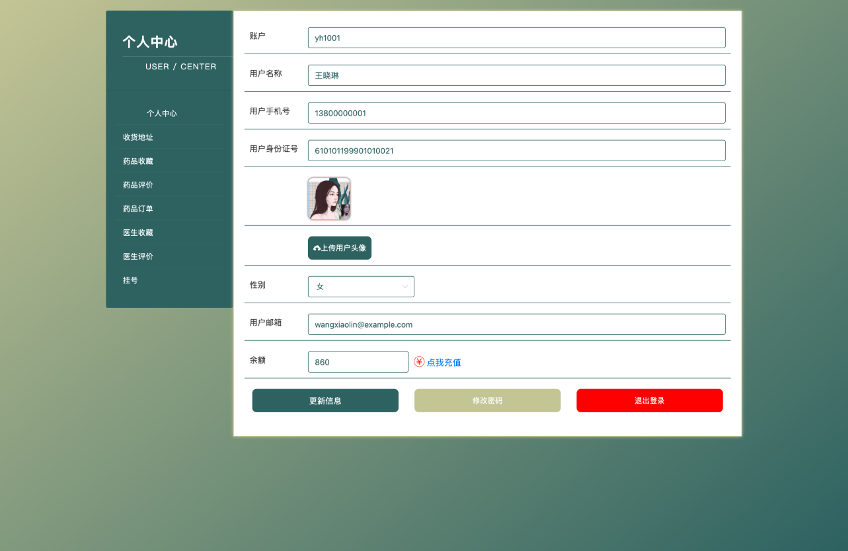
图5-7 个人中心界面图
图5-6展示药品详情页面，用户可以查看药品名称、价格、库存和说明并提交订单；图5-7展示个人中心页面，用户可以维护个人信息并查看与自身相关的业务记录。

5.2 医师端预约处理实现
医师端围绕预约查看功能展开。医师登录后进入预约管理页面，系统根据医师编号查询预约挂号表，展示预约用户、预约时间、预约状态和备注等信息。医师可以据此了解未来门诊安排，也可以结合线下接诊情况对预约状态进行处理。
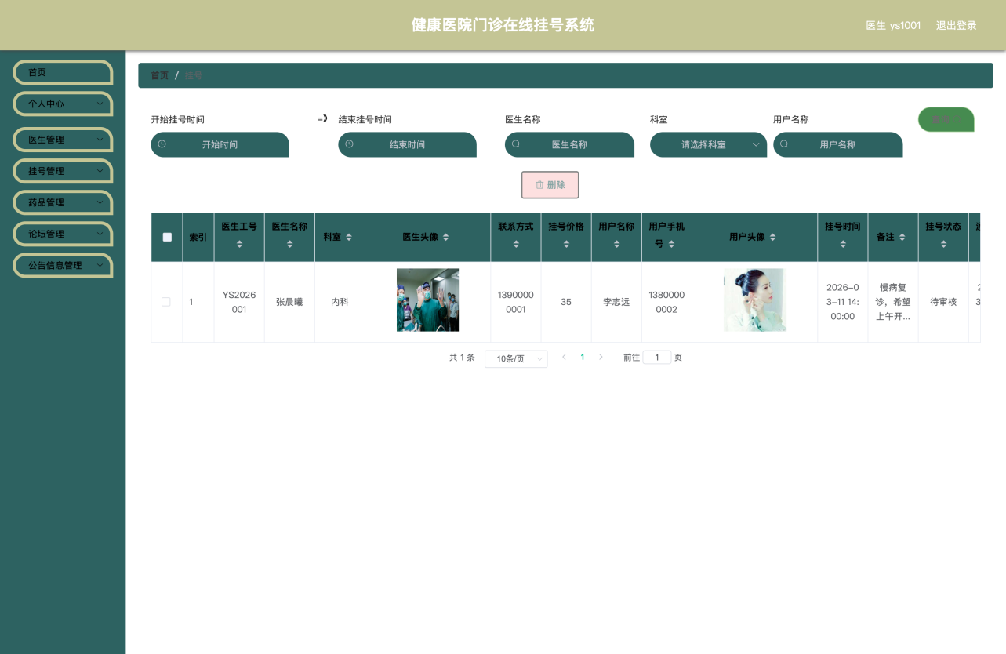
图5-8 医师端预约管理界面图
如图5-8所示，医师端预约管理界面以列表方式展示用户提交的预约挂号记录。医师可以根据预约用户、预约时间和预约状态查看接诊安排，该页面与预约挂号表中的医师编号字段直接对应。
在线医生预约系统通常需要同时兼顾用户提交和医师接收两个方向，只有用户端提交而没有医师端查看，预约记录就无法形成完整业务闭环^{[21]}。因此，本文实现中将预约挂号表作为用户端和医师端共享的核心业务表，通过医师编号把预约记录过滤到对应医师端页面。

5.3 后台基础数据维护实现
后台维护端用于维护系统运行所需的基础数据。用户信息维护保证用户账号和联系方式可被预约记录引用；医师信息维护保证预约页面能够展示医师姓名、所属科室、职称、擅长方向和挂号费用；科室信息维护保证医师可以按科室分类展示；药品和公告信息维护则分别支撑药品浏览、订单生成和通知展示。

图5-9 后台维护端登录界面图
图5-9展示后台维护端登录页面。后台维护端主要面向基础数据维护和预约记录处理，与用户端不同，其页面设计更强调菜单入口和列表操作效率。
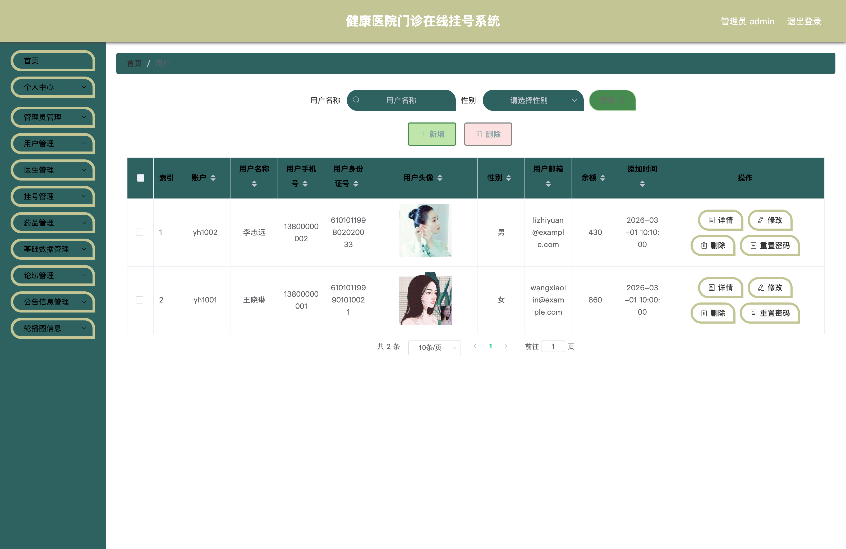
图5-10 用户管理界面图
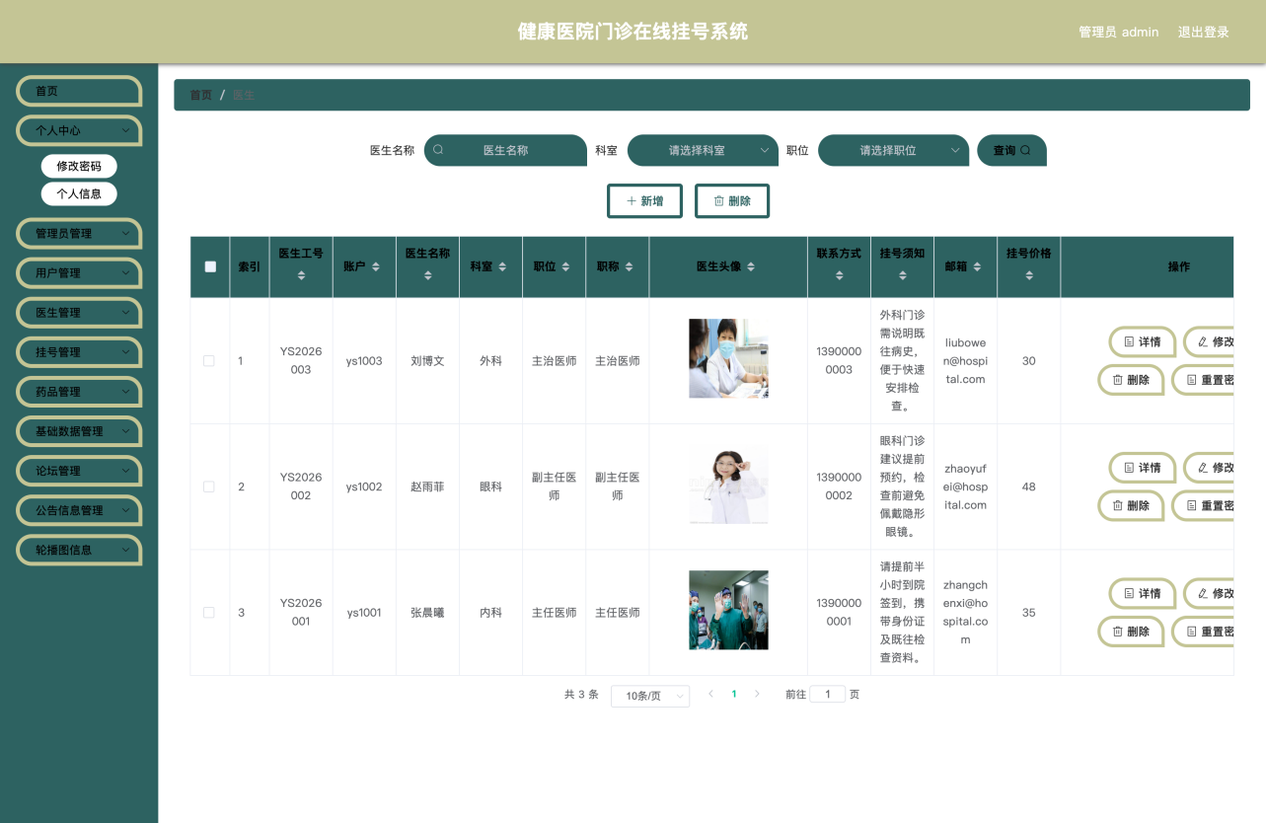
图5-11 医师管理界面图
图5-10和图5-11分别展示用户管理和医师管理界面。用户管理界面用于维护用户基础资料，医师管理界面用于维护医师工号、姓名、科室、职称、联系方式和挂号价格等信息。前台预约页面展示的医师数据即来源于这些后台维护记录。
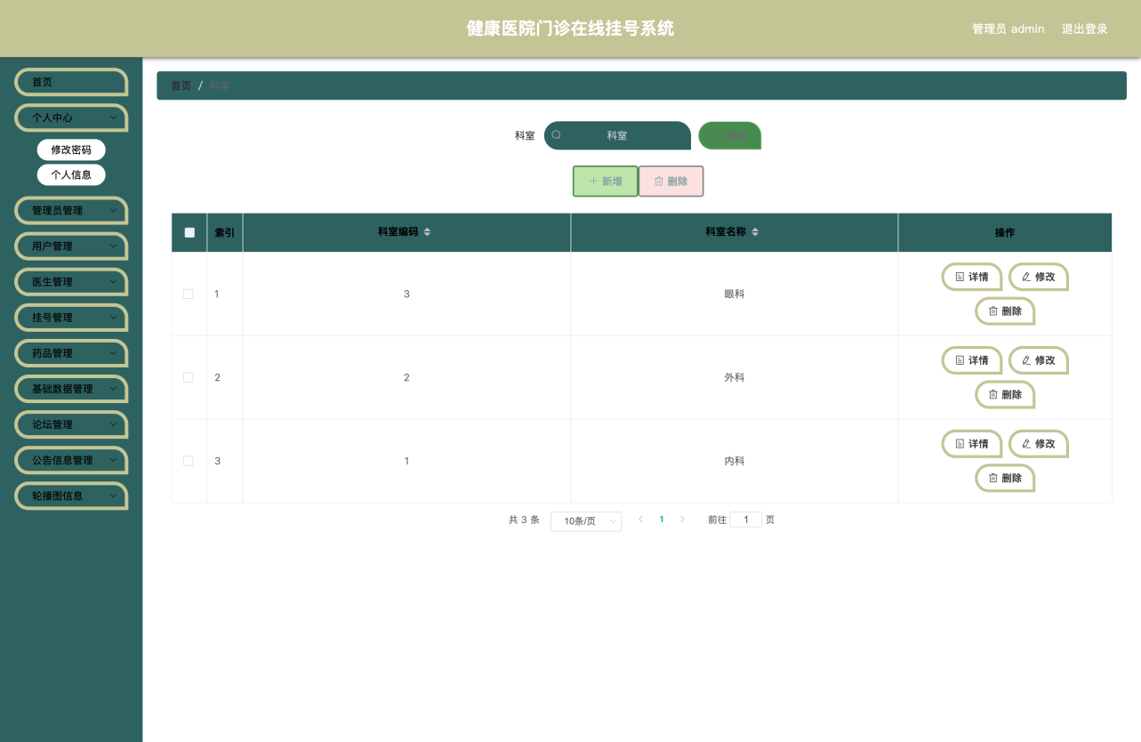
图5-12 科室类型管理界面图
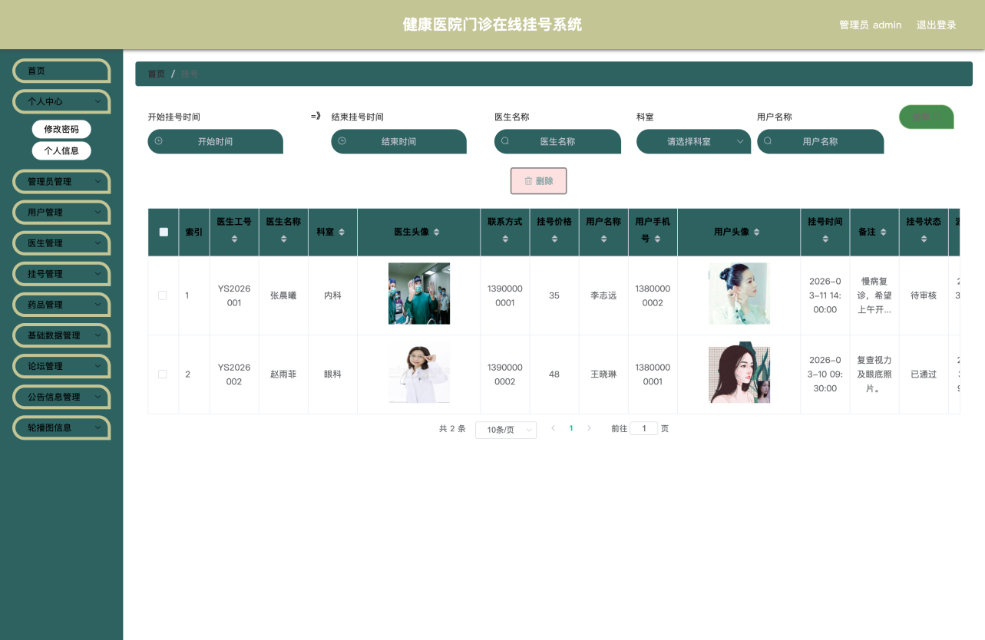
图5-13 挂号管理界面图
图5-12展示科室类型维护界面，后台维护端可在此管理医师所属科室分类；图5-13展示挂号管理界面，前台用户提交的预约记录会汇总到该页面，便于查看预约时间、关联用户、关联医师和挂号状态。
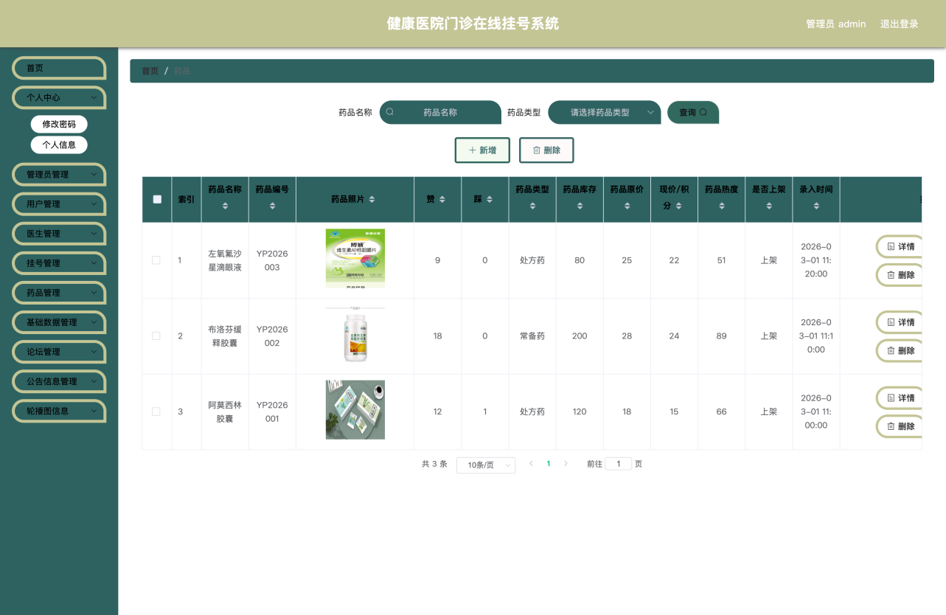
图5-14 药品信息管理界面图
图5-14展示药品信息管理界面。药品名称、类型、库存、价格和图片等数据由后台维护端统一维护，用户端药品详情与订单生成均依赖这些记录。
后台维护端采用统一的列表、查询、编辑和删除页面模式，但论文实现说明不把重点放在通用登录流程上，而是说明这些维护页面如何服务于预约挂号主业务。基于Spring Boot的Web事件应用研究表明，Web系统实现应保持前端交互、后端服务和数据库记录之间的一致映射^{[22]}。

5.4 关键业务逻辑实现
预约提交逻辑是系统实现的关键。控制层接收用户提交的医师编号、预约时间和备注等参数后，先检查必填项是否为空，再调用业务层查询对应医师和预约时间是否可用。若校验通过，业务层构造预约挂号实体并调用持久层保存；若校验失败，系统返回失败提示并要求用户重新选择时间。
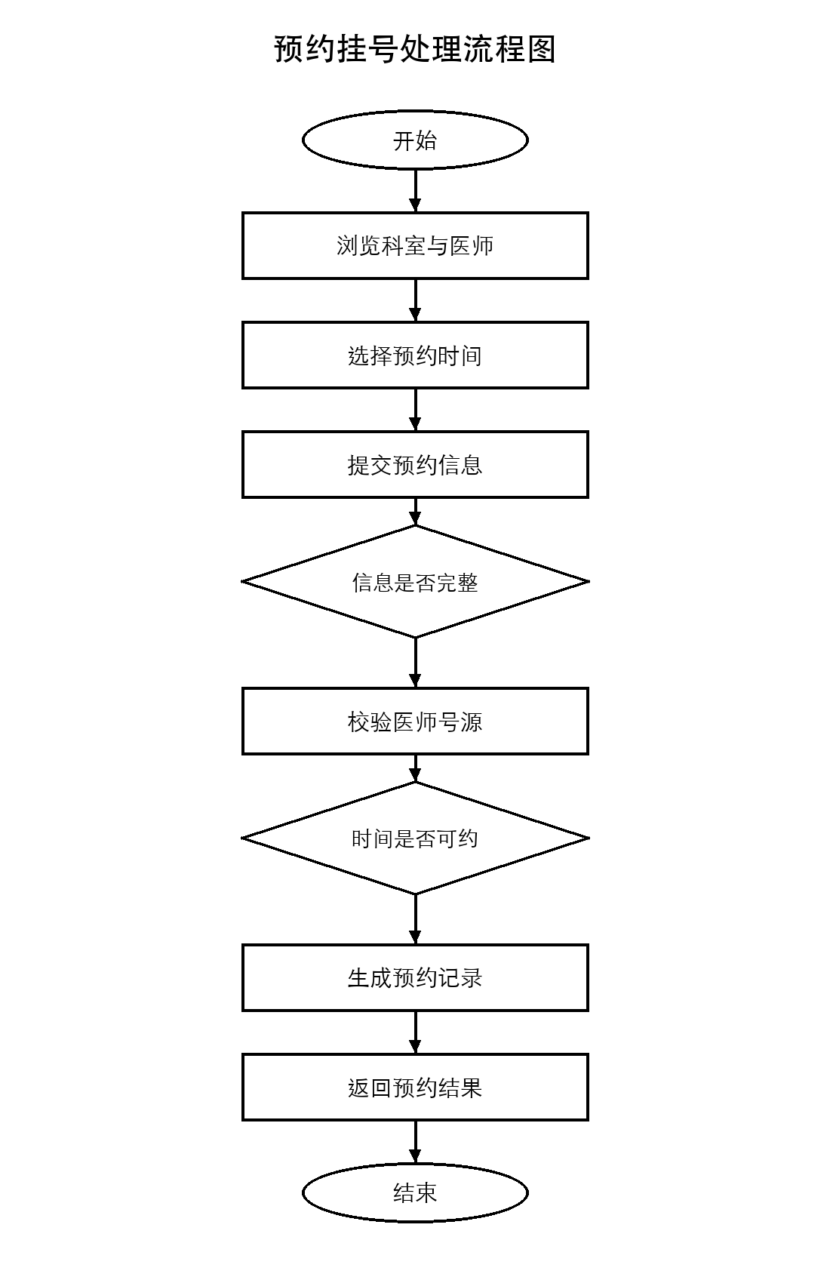
图5-15 预约挂号处理流程图
如图5-15所示，预约挂号处理流程从用户浏览科室和医师开始，随后用户选择预约时间并提交预约信息。系统先校验提交信息是否完整，再校验医师号源和预约时间是否可用。只有在信息完整且时间可约时，系统才生成预约挂号记录并返回预约结果；若校验不通过，则提示用户补全信息或重新选择预约时间。
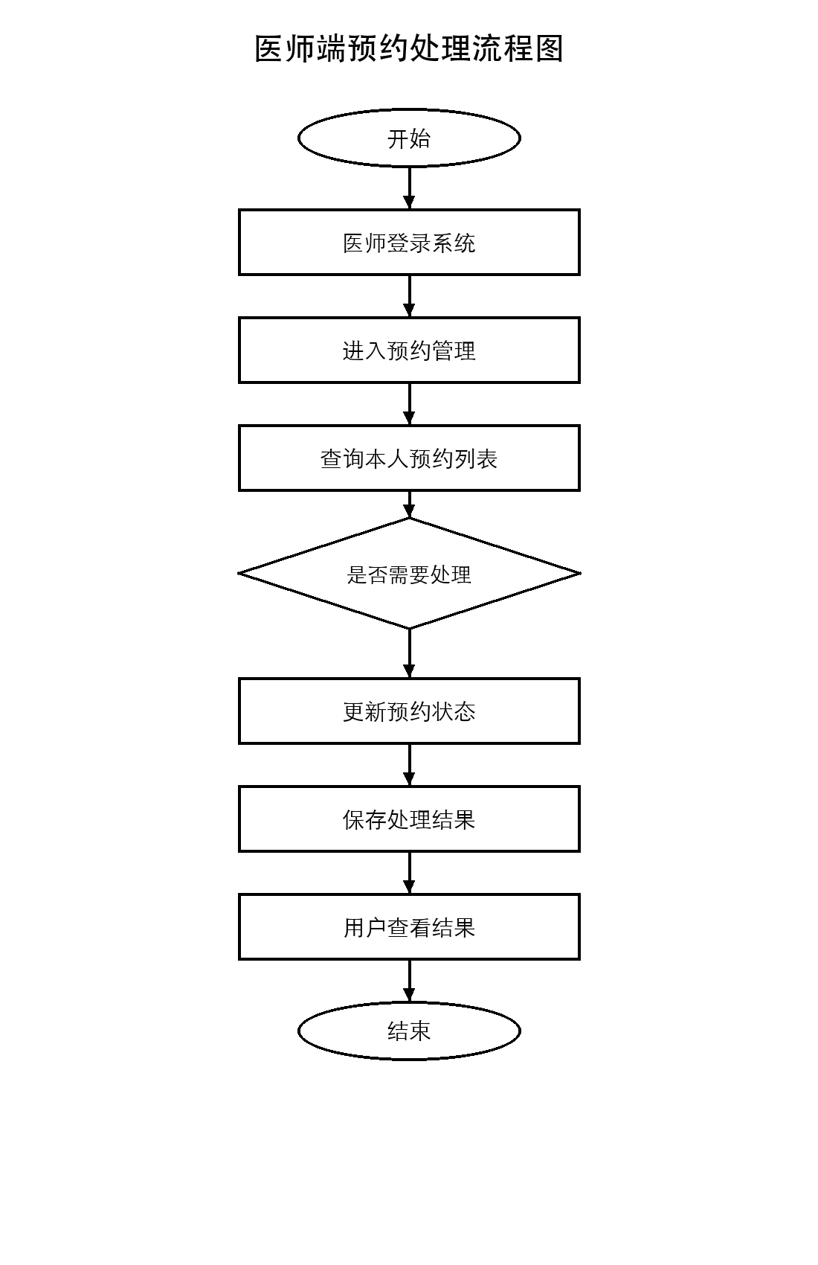
图5-16 医师端预约处理流程图
图5-16给出了医师端预约处理流程。医师登录后进入预约管理页面，系统根据医师编号查询对应预约列表。若医师需要处理预约状态，则更新预约记录并保存处理结果；若无需处理，则仅查看预约安排。该流程与预约挂号表中的doctor_id和status字段直接对应。
药品订单生成逻辑与预约提交类似。系统先检查药品是否存在、库存是否满足下单要求，再根据用户编号和药品编号生成订单记录。由于本文系统规模较小，订单状态采用字段方式保存，后续如需扩展支付或物流信息，可以在订单表基础上继续拆分订单明细和支付记录。
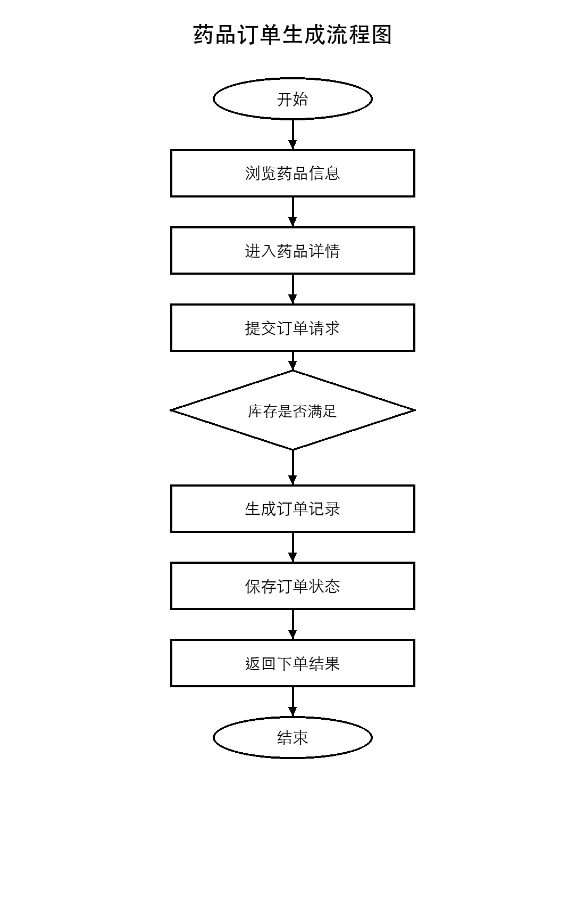
图5-17 药品订单生成流程图
如图5-17所示，药品订单流程从用户浏览药品信息开始。用户进入药品详情页并提交订单请求后，系统校验药品库存和用户身份信息，库存满足时生成药品订单记录并保存订单状态，最终向用户返回下单结果。该流程说明药品订单并不是单独的页面操作，而是由用户表、药品表和药品订单表共同支撑的业务链路。
从工程结构看，Java Spring Boot与前端框架结合的系统通常会通过控制层、服务层和数据访问层分工实现业务流程^{[23]}。本文系统也遵循这一组织方式，使页面请求、业务校验和数据库操作保持相对独立。

5.5 本章小结
本章说明了用户端、医师端和后台维护端的核心功能实现。系统实现重点放在预约挂号、医师查看预约、药品订单和基础数据维护等业务上，避免把论文篇幅集中在各系统都类似的登录流程。

6 系统测试

6.1 测试目标与方法
系统测试的目标是验证门诊预约挂号系统主要功能是否能够按照需求正常运行，重点覆盖用户预约挂号、医师端预约查看、药品下单、公告展示和后台基础数据维护等业务链路。测试方法以黑盒功能测试为主，通过输入不同数据观察页面响应、数据库记录和状态变化是否符合预期。
测试过程中不单独把登录流程作为核心流程图或主要测试内容，而是将登录作为进入不同端页面的前置条件。测试重点放在系统自身业务功能上，尤其是预约记录是否能够正确生成、关联和查询。Spring Boot Web系统研究表明，功能测试应围绕真实业务路径展开，而不应只验证页面是否能够打开^{[24]}。

6.2 测试环境
本文系统测试环境如表6-1所示。测试环境主要覆盖浏览器访问、后端运行环境和数据库环境，能够满足小型门诊预约挂号系统的功能验证需求。
表6-1 系统测试环境
项目 | 配置 | 说明
操作系统 | Windows 10或macOS | 用于浏览器访问和本地开发调试
浏览器 | Chrome或Edge | 用于访问用户端、医师端和后台维护端页面
后端环境 | JDK 8及以上 | 运行Spring Boot应用
数据库 | MySQL 5.7及以上 | 保存用户、医师、预约、药品、订单和公告等数据
开发工具 | IDEA或同类工具 | 用于代码运行、调试和接口检查

6.3 核心功能测试
根据系统需求，本文选择预约挂号、医师预约查看、药品下单、公告展示和后台基础数据维护作为核心测试内容。测试用例如表6-2所示。
表6-2 核心功能测试用例
编号 | 测试功能 | 测试步骤 | 预期结果 | 测试结果
TC01 | 预约挂号 | 用户选择科室、医师和预约时间后提交预约申请 | 系统生成预约挂号记录并显示提交成功 | 通过
TC02 | 预约校验 | 用户提交缺少预约时间或医师信息的预约申请 | 系统提示信息不完整，不生成无效记录 | 通过
TC03 | 医师查看预约 | 医师进入预约记录页面查看自身预约列表 | 页面显示与该医师相关的预约挂号记录 | 通过
TC04 | 药品下单 | 用户选择药品并提交订单 | 系统生成药品订单并保存订单金额和状态 | 通过
TC05 | 公告展示 | 后台维护端发布公告后，用户端查看公告列表 | 用户端能够显示新发布的公告 | 通过
TC06 | 基础数据维护 | 后台维护端新增或修改科室、医师、药品数据 | 前台列表能够读取并展示更新后的数据 | 通过

6.4 测试结果分析
从测试结果看，系统能够完成门诊预约挂号主链路。用户提交预约后，数据库中能够生成包含用户编号、医师编号、预约时间和状态的预约记录；医师端能够根据医师信息查看对应预约；后台维护端更新医师、科室、药品和公告数据后，用户端页面能够读取到最新数据。
测试也说明，系统后续仍可继续扩展。例如预约时间冲突校验可以进一步细化到号源数量和时间段；药品订单可以增加支付状态、订单明细和库存扣减；公告可以增加发布时间筛选和置顶状态。当前版本已经满足毕业设计中小型门诊预约挂号系统的基本功能验证要求。

6.5 本章小结
本章围绕系统核心业务功能进行了测试。测试结果表明，系统主要功能能够正常运行，预约挂号、医师查看、药品下单、公告展示和基础数据维护等功能与前文需求和数据库设计保持一致。

总 结
本文围绕门诊预约挂号场景，完成了基于Spring Boot的门诊预约挂号系统设计与实现。系统以用户预约挂号为主线，结合医师信息、科室信息、药品信息、订单记录和公告信息，形成了较完整的门诊网站业务闭环。论文没有停留在登录、查询等通用功能上，而是将分析重点放在预约提交、号源校验、医师查看预约、药品订单生成和基础数据维护等与系统主题直接相关的功能上。
在数据库设计方面，本文按照永久保存的数据对象建立E-R模型，整体E-R图中包含用户、医师、科室、预约挂号、药品、药品订单和公告等实体，不把查询、修改等前台操作画入E-R图，也不把后台操作人员作为实体处理。随后将各实体和关系逐一转换为逻辑表结构，避免概念结构与数据库表之间出现缺项。
在实现与测试方面，系统采用B/S结构，后端利用Spring Boot组织控制层、业务层和数据访问层，数据库使用MySQL存储业务记录。功能测试覆盖预约挂号、医师预约查看、药品下单、公告展示以及后台基础数据维护等主要链路，测试结果表明系统能够满足小型门诊预约挂号场景的基本使用需求。
由于系统规模和论文研究范围有限，当前系统仍有继续完善的空间。例如后续可以结合真实医院号源接口完善排班规则，引入更细粒度的预约时间段控制，增加支付、退号、消息提醒和日志审计等功能，从而进一步提升系统的工程完整性与实际应用价值。

致 谢
在论文撰写和系统实现过程中，指导教师在选题把握、系统结构设计、数据库建模和论文格式规范等方面给予了耐心指导，使我能够逐步明确论文的修改方向。感谢同学和朋友在系统试用、页面检查和测试反馈中提供的帮助，使系统功能和论文表达更加完整。也感谢家人在学习和生活上的支持。通过本次毕业设计，我进一步理解了Web系统从需求分析、数据库设计、功能实现到测试验证的完整过程，也认识到规范表达和工程细节同样重要。

参考文献
[1] 方萍. 手机移动终端预约挂号服务系统在门诊的应用[J]. 中医药管理杂志, 2021: 2.
[2] 张妮, 邓跃碧, 吕洁. 预约签到在三甲儿童医院门诊分时段预约挂号中的应用[J]. 当代护士(上旬刊), 2021: 3.
[3] 郭丽花, 彭娟, 彭婧. 预约挂号分时段标准化就诊系统对提高门诊服务效率的效果[J]. 中国标准化, 2022: 3.
[4] 李雅琼, 王丹凤, 夏令强. 门诊统一号源池预约系统设计[J]. 解放军医院管理杂志, 2020: 4.
[5] 董婷. 基于Web的医院预约挂号系统的设计与实现[J]. 科海故事博览, 2022: 3(106-108).
[6] 吴雨柯. 基于ASP.NET MVC的线上预约挂号系统[J]. 轻工科技, 2021: 2.
[7] Oracle. JDK 21 Documentation[EB/OL]. https://docs.oracle.com/en/java/javase/21/, 2026-04-28.
[8] VMware Tanzu. Spring Boot Reference Documentation[EB/OL]. https://docs.spring.io/spring-boot/reference/index.html, 2026-04-28.
[9] VMware Tanzu. Spring Framework Documentation[EB/OL]. https://docs.spring.io/spring-framework/reference/index.html, 2026-04-28.
[10] Oracle. MySQL 8.4 Reference Manual[EB/OL]. https://docs.oracle.com/cd/E17952_01/mysql-8.4-en/, 2026-04-28.
[11] MyBatis-Plus Team. MyBatis-Plus Guide[EB/OL]. https://mybatis.plus/en/guide/, 2026-04-28.
[12] OWASP Foundation. OWASP Top 10:2021[EB/OL]. https://owasp.org/Top10/2021/, 2026-04-28.
[13] 乔林. 微信小程序的门诊预约挂号导诊服务对门诊慢性病患者候诊时间的影响[J]. 实用临床医学, 2022: 4.
[14] 麦秀章, 黄映嫦, 黄小华, 等. 护理分诊管理中门诊分时段预约挂号就诊的应用效果评价[J]. 黑龙江中医药, 2021: 2.
[15] 董培香, 李静. “品管圈”在提高门诊患者预约挂号率中的应用[J]. 世界最新医学信息文摘, 2022: 4(95-98).
[16] 杨晟, 罗奇. 基于Spring Boot的在线影院售票系统的设计[J]. 网络安全技术与应用, 2022: 2.
[17] 杨明芬, 李文雯, 吴旭. 基于Spring Boot的西藏遥感信息服务系统设计与实现[J]. 西藏科技, 2023: 5.
[18] 陶琳. 基于Spring Boot和Vue框架的高校实验室耗材管理系统的分析与设计[J]. 电脑知识与技术, 2021: 3.
[19] 唐权, 周蓉, 张勇. RabbitMQ消息中间件在Spring Boot教学中的应用[J]. 现代信息科技, 2020: 3.
[20] Sukesh M. M., Yuvaraj V. Smart Healthcare Appointment System[J]. International Journal of Research Publication and Reviews, 2025, 6(3): 7618-7623.
[21] Agrawal M. Online HealthCare Online Doctor Appointment Booking System[J]. International Journal of Scientific Research in Engineering and Management, 2022, 6(4).
[22] Umbu Dagha W. C. Pembangunan Aplikasi Web Event menggunakan Framework Spring Boot di PT XYZ[J]. JATISI (Jurnal Teknik Informatika dan Sistem Informasi), 2021, 8(3): 1457-1469.
[23] Pursharthi P. B., Deshmukh K. R. Building a Modern Banking System: Implementation of a Java Spring Boot and Angular Framework-Based Solution[J]. International Journal of Research Publication and Reviews, 2023, 4(6): 6876-6880.
[24] Putri S. A., Amelia A., Amalia N. F. Pengembangan Sistem Informasi Web SDN Poris Pelawad 6 Berbasis Spring Boot[J]. Jurnal Ilmiah Sistem Informasi, 2025, 4(3): 688-707.

